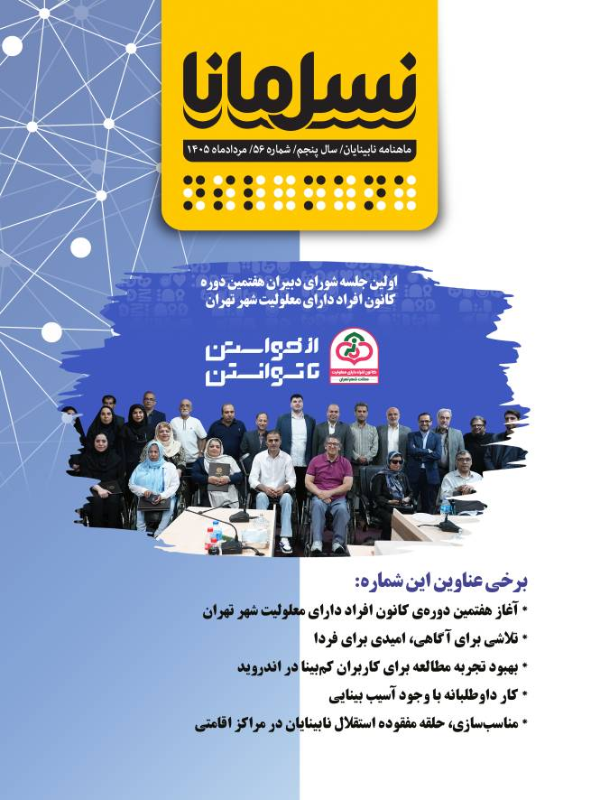
همکاران این شماره:
- صاحب‌امتیاز: انجمن نابینایان ایران
- مدیر مسئول: امیر سرمدی
- سردبیر: فاطمه جوادیان

هیئت تحریریه
- نویسندگان:
  - امیر سرمدی
  - منصور شادکام
  - علی پنجه‌ای
  - صلاح‌الدین محمدی
  - فاطمه جوادیان
  - میثم امینی
  - مینا خانی
  - حسین آگاهی
  - سارا شاهپورجانی
  - داوود خلیل‌آبادگان
  - سید حمید میرغفاری و داریوش جوادی
  - جواد سقا
- مترجمان:
  - میثم امینی
  - علی پنجه‌ای
  - سارا شاهپورجانی
- ویراستار: مهتاب باباخان‌زاده
- ویراستار بریل: روح‌الله رنجبر

بخش تولید و فنی
- طراح لوگو و جلد: ترانه میلادی
- عوامل تهیه و تدوین پادکست‌ها:
  - منصور شادکام
  - اشکان آذر ماسوله
- گوینده نسخه صوتی: بنفشه کلانتری
- تدوینگر نسخه صوتی: فاطمه جوادیان
- تنظیم نسخه‌های الکترونیکی: مرضیه نعیمی
- چاپ بریل: چاپخانه انجمن نابینایان ایران
- صحاف: الهه واحدی، امیر سپهری

بخش اداری و ارتباطات
- مسئول امور اداری دفتر تحریریه: زهرا عزّت‌ور
- مدیر شبکه‌های اجتماعی: امیر سپهری
- مدیر صفحه اینستاگرام: اعظم چلوی

بخش توزیع و پشتیبانی
- توزیع: اداره کل پست استان تهران
- حامیان مالی:
  - بانک مسکن
  - نهاد کتابخانه‌های عمومی کشور
  - وزارت فرهنگ و ارشاد اسلامی
  - شرکت نستله (تولیدکننده آب آشامیدنی پیورلایف و محصولات غذایی)
  - شرکت نوین پرداخت آرین
فهرست
یادداشت مدیر‌مسئول ، آغاز رسمی هفتمین دوره کانون افراد دارای معلولیت شهر تهران 5
گزارش اقدامات انجمن نابینایان ایران مرداد ۱۴۰۵ 9
پیشخوان ، مروری بر تازه‌ترین پادکست‌ها و نشریات بین‌المللی ویژه افراد با آسیب بینایی 12
توان‌بخشی، استقلال افراد دارای معلولیت از چه مسیری می‌گذرد، بخش پنجم: نقش خانواده در فرایند کسب استقلال توسط فرد 17
زندگی ، تلاشی برای آگاهی، امیدی برای فردا، از تدارک کارگاه تا دلگرمی بازخوردها 22
فناوری ، مروری بر برنامه حالت مطالعه: بهبود تجربه مطالعه برای کاربران کم‌بینا در اندروید 25
پیک تندرستی ، از ناهنجاری تا تندرستی پارت دوم 28
ردپای نابینایان در آثار ادبی، سایه باد؛ رمانی درباره کتاب‌ها، خاطره‌ها و انسان‌هایی که فراموش نمی‌شوند 31
ترجمه ، کار داوطلبانه با وجود آسیب بینایی؛ یافتن هدف و رسالت اجتماعی 34
کارآفرین ، کارآفرینی فراتر از محدودیت‌ها، قسمت دوم 38
مناسب‌سازی ، حلقه مفقوده استقلال نابینایان در مراکز اقامتی 41
طنز ، خوشا نابینا که روزی دست یک بینا گرفت 43
یک داستان در یک نگاه ، «برای امروز کافیه» 45

یادداشت مدیر‌مسئول ، آغاز رسمی هفتمین دوره کانون افراد دارای معلولیت شهر تهران
امیر سرمدی
اداره‌کل سلامت شهرداری تهران در راستای واگذاری مدیریت شهری به خود معلولان، بیش از 15 سال است با ایجاد ساختار کانون افراد دارای معلولیت، در نظر دارد رفع چالش‌های این قشر را در سطح شهر تهران به خود معلولان واگذار کند. به بهانه آغاز فعالیت رسمی هفتمین دوره کانون معلولان در مرداد‌ماه، در این یادداشت، چرایی شکل‌گیری و ساختار کانون افراد دارای معلولیت شهر تهران، وظایف دبیران مناطق، اهداف کانون و کارگروه‌های تخصصی را از نظر خواهیم گذراند.

چرایی شکل‌گیری کانون افراد دارای معلولیت شهر تهران
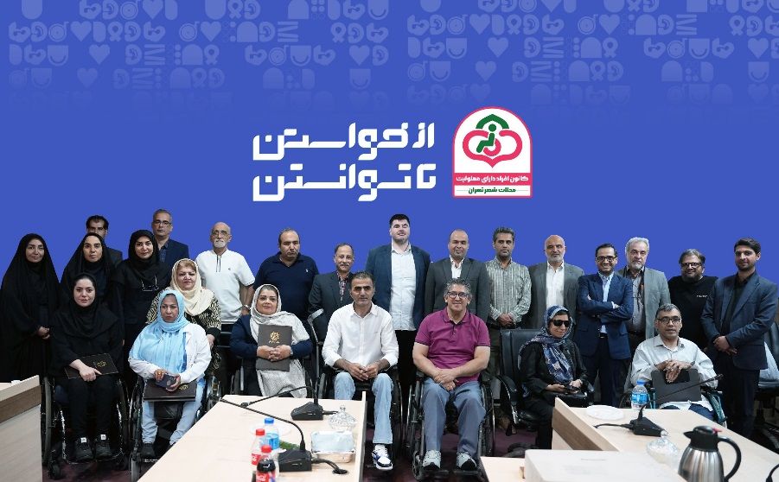
شهر فراگیر، شهری است که تمامی شهروندان، فارغ از ویژگی‌های جسمی، حسی، ذهنی، روانی، سنی و اجتماعی، بتوانند از فرصت‌های برابر برای مشارکت در زندگی اجتماعی، فرهنگی، اقتصادی و مدنی برخوردار باشند؛ تحقق چنین شهری مستلزم آن است که افراد دارای معلولیت نه صرفاً به عنوان دریافت‌کنندگان خدمات، بلکه به عنوان کنشگران اجتماعی، صاحبان تجربه زیسته و شرکای مدیریت شهری در فرآیندهای تصمیم‌سازی، برنامه‌ریزی، اجرا و ارزیابی سیاست‌های عمومی ایفای نقش کنند. شهرداری تهران در چارچوب رویکردهای نوین مدیریت شهری، توسعه سرمایه اجتماعی، مشارکت شهروندی، عدالت شهری و محله‌محوری، بستری را برای سازماندهی ظرفیت‌های اجتماعی افراد دارای معلولیت، خانواده‌های آن‌ها، داوطلبان و فعالان اجتماعی فراهم کرده است. کانون افراد دارای معلولیت شهر تهران یک نهاد مردمی، مشارکتی، مشورتی و اجتماعی است که ضمن تقویت ارتباط میان افراد دارای معلولیت و مدیریت شهری، زمینه شناسایی نیازها، ظرفیت‌ها و مطالبات این گروه از شهروندان را فراهم کرده و از طریق شبکه‌سازی اجتماعی، فعالیت‌های داوطلبانه، کارگروه‌های تخصصی و سازوکارهای مشارکتی، در مسیر ارتقای کیفیت زندگی شهروندان دارای معلولیت و تحقق شهر دسترس‌پذیر و فراگیر گام برمی‌دارد.
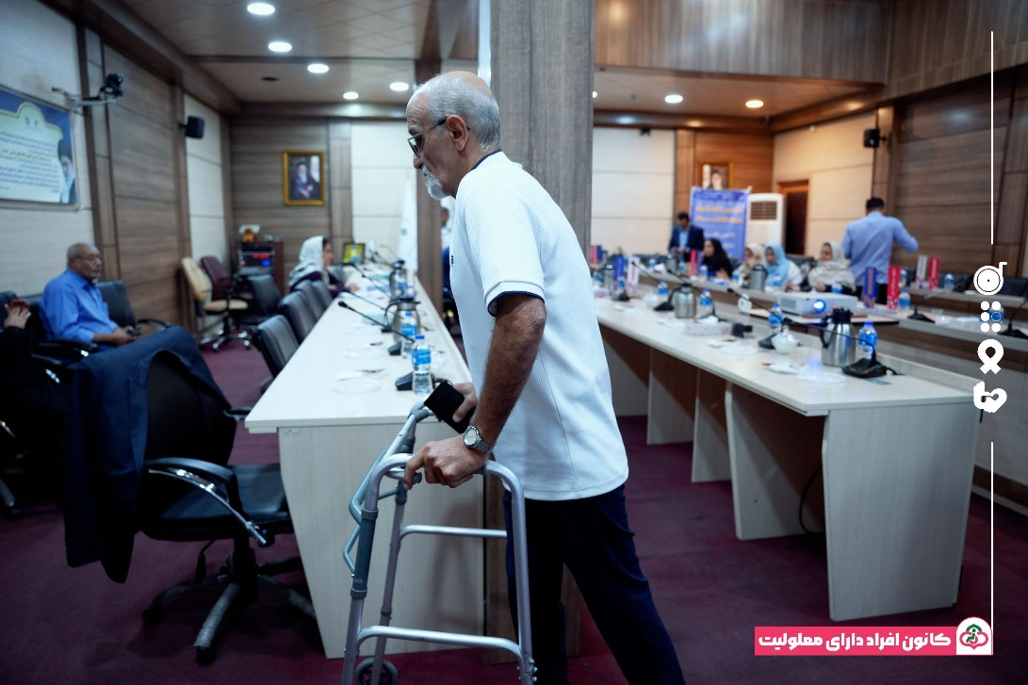
کانون افراد دارای معلولیت شهر تهران، به عنوان یکی از مهم‌ترین سازوکارهای مشارکت اجتماعی شهروندان دارای معلولیت در مدیریت شهری، بر این باور است که توسعه پایدار شهری بدون مشارکت مستقیم ذی‌نفعان، به ویژه افرادی که تجربه زیسته آنان می‌تواند مسیر سیاست‌گذاری و برنامه‌ریزی را واقع‌بینانه‌تر، اثربخش‌تر و عادلانه‌تر سازد، امکان‌پذیر نخواهد بود. از این رو، کانون صرفاً بستری برای اجرای برنامه‌ها نیست؛ بلکه نهادی برای گفت‌وگو، هم‌اندیشی، مطالبه‌گری مسئولانه، ارائه راهکارهای تخصصی، تقویت سرمایه اجتماعی و توسعه حکمرانی مشارکتی در حوزه معلولیت محسوب می‌شود. در این چارچوب، کانون تلاش می‌کند با بهره‌گیری از ظرفیت تشکل‌های مردم‌نهاد، دانشگاهیان، متخصصان، خیرین، داوطلبان، خانواده‌های افراد دارای معلولیت و سایر کنشگران اجتماعی، شبکه‌ای پویا و پایدار از همکاری میان جامعه مدنی و مدیریت شهری ایجاد نموده و زمینه مشارکت مستمر شهروندان دارای معلولیت را در فرآیندهای تصمیم‌سازی، برنامه‌ریزی، اجرا، پایش و ارزیابی سیاست‌ها و برنامه‌های مرتبط با حوزه معلولیت فراهم آورد.

ساختار کانون افراد دارای معلولیت
کانون افراد دارای معلولیت از نظر جایگاه شامل: دبیر محله: مسئول هماهنگی فعالیت‌های کانون در سطح محلات شهرداری، دبیر منطقه: مسئول هماهنگی فعالیت‌های کانون در سطح مناطق و عضو شورای دبیران، شورای دبیران مناطق: عالی‌ترین رکن مشارکتی و سیاست‌گذار کانون متشکل از دبیران مناطق ۲۲‌گانه، هیئت مدیره: رکن راهبری، هماهنگی و نظارت اجرایی کانون، دبیرکل: مسئول هماهنگی امور اجرایی و پیگیری مصوبات کانون، کارگروه تخصصی: ساختار موضوعی کانون برای پیگیری مأموریت‌های تخصصی و دبیرخانه دائمی: به منظور پشتیبانی، هماهنگی، مستندسازی، ثبت مکاتبات، نگهداری سوابق، بانک اطلاعات اعضا و پشتیبانی اداری کانون است. اداره‌کل سلامت شهرداری تهران در این ساختار، برای هر یک از مناطق ۲۲‌گانه شهرداری تهران یک نفر از افراد دارای معلولیت را به عنوان دبیر منطقه انتخاب کرده است. دبیر منطقه موظف است دبیران محلات را انتخاب کند و با پشتیبانی مدیران سلامت شهرداری در هر منطقه، یک اتاق از مجموعه سرای محله شهرداری در اختیار آن‌ها قرار می‌گیرد. در این ساختار، اداره‌کل سلامت شهرداری تهران وظیفه پشتیبانی و تجهیز مکان‌های مذکور که در اختیار دبیران مناطق قرار گرفته است را بر عهده دارد. تمامی فعالیت‌های دبیران مناطق داوطلبانه بوده و اداره‌کل سلامت شهرداری تهران سعی کرده است برای دوره هفتم، از دبیرانی استفاده کند که همگی از معلولان برجسته و صاحب نظر در حوزه‌های فعالیت خود هستند. این امر، یک نمونه عالی از واگذاری امور به خود مردم، یعنی دادن امکانات به آن‌ها است تا معلولان بتوانند با درک صحیحی که از شرایط زندگی هم‌نوعان خود دارند، در راستای رفع مشکلات آن‌ها و بهبود کیفیت زندگی این افراد گام بردارند. همچنین دبیر منطقه وظیفه دارد: شبکه عضویت و مشارکت اجتماعی در سطح منطقه را گسترش و توسعه دهد، ظرفیت‌های علمی، تخصصی، اجتماعی و داوطلبانه منطقه را شناسایی کند و با سایر واحدهای مدیریت شهری که مرتبط با معلولان هستند، تعامل مستمر داشته باشد.

کارگروه‌های تخصصی کانون
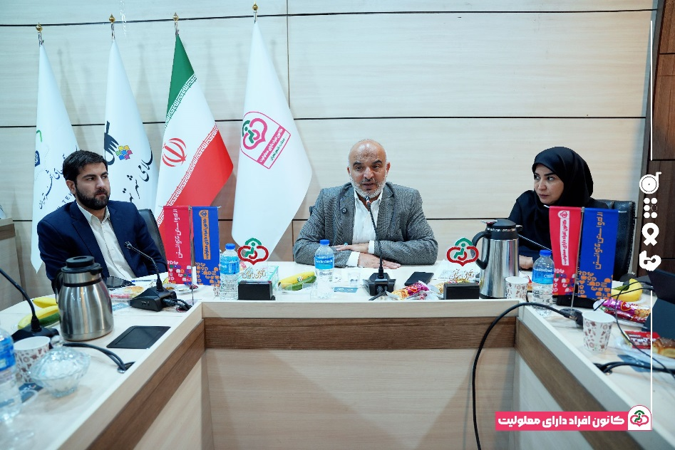
گستردگی حوزه‌های مرتبط با معلولیت از جمله مناسب‌سازی، اشتغال، آموزش، فرهنگ، رسانه، حمایت‌های اجتماعی و مشارکت مردمی ایجاب می‌کند کانون از ساختارهای تخصصی و موضوع‌محور برای بهره‌گیری از دانش، تجربه و ظرفیت اجرایی اعضای خود برخوردار باشد. کارگروه‌های تخصصی با هدف ایجاد تقسیم کار تخصصی، تمرکز بر مسائل اولویت‌دار، ارتقای کیفیت تصمیم‌سازی، طراحی برنامه‌های عملیاتی و اجرای مأموریت‌های تخصصی کانون تشکیل شده‌اند. این کارگروه‌ها، ضمن ایفای نقش به عنوان بازوی فکری و کارشناسی کانون، مسئولیت برنامه‌ریزی، هماهنگی، اجرای برنامه‌های مصوب و ارزیابی نتایج اقدامات در حوزه مأموریت خود را نیز بر عهده دارند. استقرار این نظام تخصصی علاوه بر افزایش کارآمدی، موجب مسئولیت‌پذیری بیشتر اعضا، تمرکز فعالیت‌ها، توسعه تخصص‌های موضوعی و ایجاد رقابت سازنده میان کارگروه‌ها در مسیر تحقق اهداف کانون می‌شود.
کارگروه‌های تخصصی کانون عبارت‌اند از:

الف- کارگروه مناسب‌سازی شهری و دسترس‌پذیری
این کارگروه مسئول بررسی، پایش، برنامه‌ریزی، ارائه پیشنهاد و اجرای برنامه‌های مرتبط با مناسب‌سازی، دسترس‌پذیری، حمل‌ونقل شهری، ساختمان‌ها، فضاهای عمومی، خدمات شهری، فناوری‌های نوین و سایر موضوعات مرتبط با ایجاد شهر دسترس‌پذیر برای افراد دارای معلولیت است.
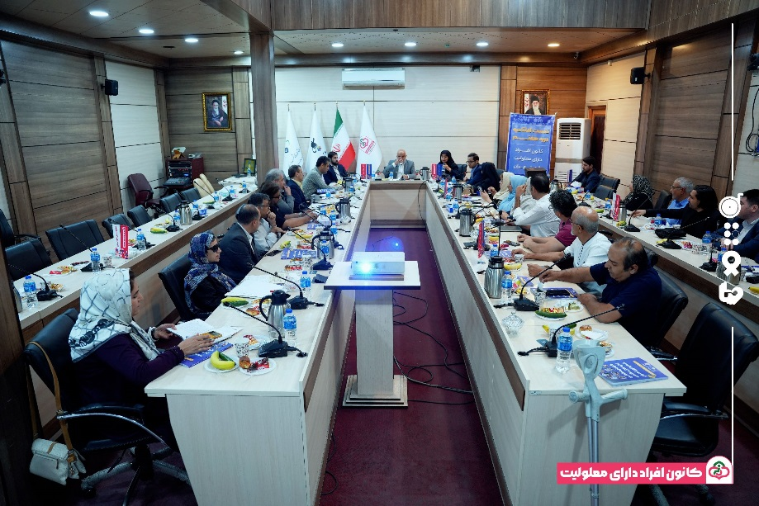

ب- کارگروه مهارت‌آموزی، کارآفرینی و اشتغال
این کارگروه مسئول برنامه‌ریزی، طراحی و اجرای فعالیت‌های مرتبط با آموزش‌های مهارتی، توانمندسازی اقتصادی، توسعه اشتغال، کارآفرینی، حمایت از کسب‌وکارهای افراد دارای معلولیت، توسعه فرصت‌های شغلی و همکاری با بخش‌های دولتی، عمومی و خصوصی در این حوزه است.

ج- کارگروه اجتماعی، فرهنگی و ورزشی
این کارگروه مسئول برنامه‌ریزی و اجرای فعالیت‌های فرهنگی، هنری، ورزشی، گردشگری، اوقات فراغت، ارتقای مشارکت اجتماعی، توسعه سرمایه اجتماعی و افزایش نشاط و کیفیت زندگی افراد دارای معلولیت محسوب می‌شود.

د- کارگروه حمایت‌های اجتماعی و مشارکت‌های مردمی
این کارگروه مسئول شناسایی نیازهای حمایتی، توسعه شبکه‌های همیاری، جلب مشارکت‌های مردمی، همکاری با خیرین، سازمان‌های مردم‌نهاد، نهادهای حمایتی و سایر ظرفیت‌های اجتماعی و برنامه‌ریزی برای ارائه خدمات، بسته‌های حمایتی، اقلام ضروری و سایر حمایت‌های اجتماعی در چارچوب قوانین و ظرفیت‌های موجود کانون است.

هـ- کارگروه فرهنگ و رسانه
این کارگروه مسئول برنامه‌ریزی و اجرای فعالیت‌های آموزشی، اطلاع‌رسانی، تولید محتوا، ارتباط با رسانه‌ها، ارتقای آگاهی عمومی، ترویج حقوق افراد دارای معلولیت، اصلاح نگرش عمومی نسبت به معلولیت و توسعه فرهنگ مشارکت اجتماعی است. دبیران مناطق موظف هستند در یکی از کارگروه‌های پنج‌گانه عضو شوند. پروژه‌های اجرایی برای معلولان، از دل کارگروه‌ها بیرون آمده و برای اجرا و تصویب به هیئت‌مدیره کانون ارجاع می‌شود. این طرح‌ها پس از تصویب هیئت‌مدیره با پشتیبانی مالی اداره‌کل سلامت شهرداری تهران اجرایی می‌شود. علاوه بر آن، دبیران مناطق می‌توانند با همکاری مدیران سلامت در مناطق خود برنامه‌های مختلفی را برای معلولان در سطح منطقه عملیاتی کنند.
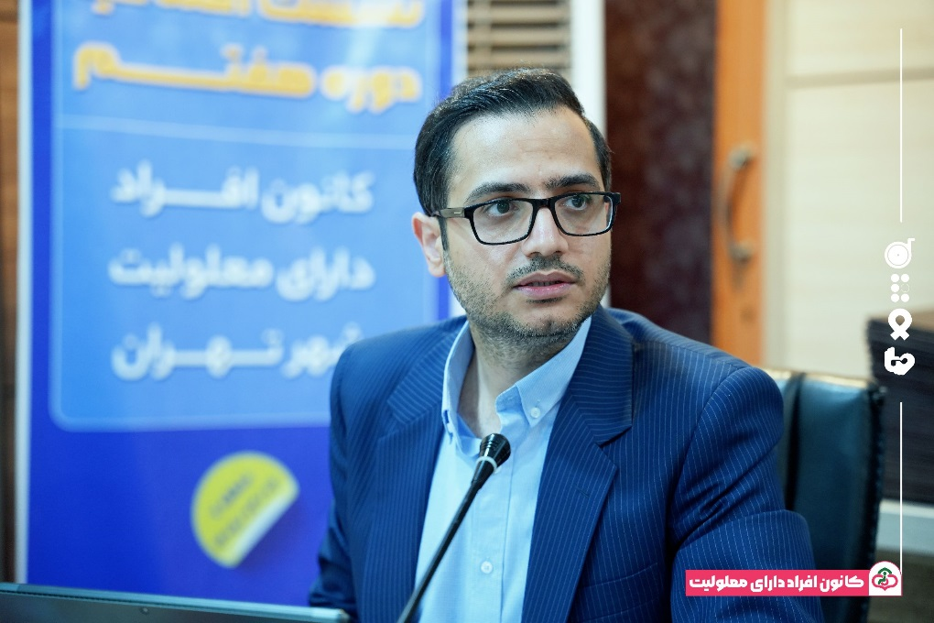
مخلص کلام آنکه، شیوه واگذاری امور به معلولان برای مدیریت مشکلات شهری در تهران، می‌تواند یک الگوی موفق در سایر کلان‌شهرهای کشور باشد تا این ساختار در آینده، ابتدا در سایر استان‌های بزرگ کشور و در ادامه در سایر شهرها راه‌اندازی شود.

گزارش اقدامات انجمن نابینایان ایران مرداد ۱۴۰۵
با سلام و احترام به خوانندگان محترم ستون اقدامات انجمن نابینایان ایران؛ در ابتدا و همچون همیشه بر خود واجب می‌دانم تا از زحمات هیئت تحریریه ماهنامه نسل مانا تشکر و قدردانی داشته باشم؛ به جهت تلاش فراوانی که در راستای تولید مطالب تخصصی برای جامعه هدف به کار می‌گیرند؛ همچنین تشکر ویژه‌ای دارم از تمام خیرینی که با حسن نیت در تمام این سال‌ها همراه و حامی فعالیت‌های انجمن نابینایان ایران بودند و با حمایت‌های این عزیزان، در عرصه‌های مختلف اقدامات مختلفی را می‌توانیم به انجام برسانیم.

آغاز روزهایی شلوغ برای انجمن نابینایان
از مرداد ماه تلاش‌ها برای برگزاری مراسم‌های مربوط به روز جهانی نابینایان آغاز شده است؛ در طول ۲ جلسه که با حضور نمایندگانی از تشکل‌های مربوط به نابینایان در دفتر تلفیق اجتماعی و پیشگیری از معلولیت برگزار شد، مباحثی درباره شعار امسال روز جهانی نابینایان مطرح گردید که در نهایت، شعار امسال به این ترتیب انتخاب شد: «مشارکت مؤثر در نظام تصمیم‌گیری، راهبرد کلیدی بهره‌مندی از فرصت‌های برابر»
البته همچون سال‌های پیش علاوه بر بهزیستی، شرکای دیگری هم در برگزاری این مراسم در کنار ما هستند که جلسات هماهنگی با آن‌ها نیز در فرصت باقی‌مانده برگزار می‌شود؛ همچنین امسال علاوه بر برگزاری مراسم روز جهانی نابینایان که توسط انجمن و در تاریخ ۲۱ مهر برگزار می‌شود، در تاریخ ۲۲ مهر مراسم دیگری نیز از سوی شبکه ملی تشکل‌های نابینایان شمنا در دست اجرا می‌باشد.

۱۰ سال با ۶ نقطه
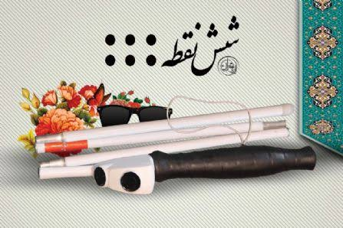
یکی از مناسبت‌هایی که پیش‌رو داریم، ۱۰ سالگی برنامه رادیویی شش نقطه است؛ شش نقطه، بادوام‌ترین برنامه رادیویی ویژه نابینایان در این سال‌ها بوده که با حمایت و مشارکت انجمن نابینایان ایران در حال پخش از رادیو تهران است؛ از همین فرصت استفاده می‌کنم و ۱۰ سالگی این برنامه رادیویی را به همه شما مخاطبان عزیز تبریک عرض می‌کنم و به همه عوامل برنامه‌ساز، بابت ۱۰ سال تلاش صادقانه، خدا قوت و خسته نباشید عرض می‌کنم. البته که در این میان نمی‌توان از حمایت‌های رادیو تهران در طول این سال‌ها غافل بود؛ بنابراین، تشکر ویژه‌ای می‌کنم از تمام مدیران رادیو تهران که در طول این سال‌ها حمایت‌های ارزشمندی از شش نقطه داشته‌اند. امیدوارم بتوانیم با تلاش فراوان مسیر رو به رشد این برنامه را برای سال‌های متمادی ادامه دهیم.

کارگاه یک‌روزه یوگا برای نابینایان

در دهه سوم مرداد، انجمن با حضور ۱۲ نفر از نابینایان علاقه‌مند به یوگا، یک کارگاه یک‌روزه را با همکاری استودیوی آناندا و با تدریس سرکار خانم فائقه صالحیان برگزار کرد. نکته جالب این کارگاه تمایل و علاقه عجیبی بود که نزد استودیو آناندا و سرکار خانم صالحیان برای آشنایی با نابینایان وجود داشت و این اتفاق، با ایجاد حسی دو طرفه و مثبت همراه شد و در آینده نیز قرار بر این است که این کارگاه‌ها، به طریقی که برای تعداد بیشتری از نابینایان قابل استفاده و در دسترس باشد، برگزار شود.

تنکابن، هدف جدید کاروان سیاحتی انجمن
در اواخر مرداد و با هماهنگی‌های انجام شده، اردویی به مدت ۴ روز و با حضور حدود ۴۰ نفر از نابینایان به مقصد تنکابن برگزار گردید. در این اردو لحظات شاد و مفرحی برای نابینایان شرکت‌کننده رقم زده شد. تأکید می‌کنم که یکی از اهداف این قبیل از اردوها، ایجاد لحظات مفرح و شاد برای نابینایان است تا با ارتقا مثبت روحیه در این عزیزان، شرایط ادامه زندگی با وجود سختی‌ها برای آن‌ها تسهیل گردد.

کمک‌های موردی که انجمن به واسطه خیرین به اعضا ارائه داد
به طور کلی در هر ماه، حدود ۵۰ نفر از نیازمندان تحت پوشش انجمن، تحت حمایت‌های مالی از سوی این انجمن قرار می‌گیرند که این کار با تلاش‌های خیرین انجام می‌شود؛ علاوه بر این، در مرداد حدود ۴۰ نفر دیگر از نیازمندان تحت پوشش در دو قالب سهم سادات و سهم عام، تحت حمایت‌های مالی قرار گرفتند که تأمین این هزینه‌ها توسط خیرین محترم انجام می‌شود که همواره یار و یاور انجمن نابینایان ایران هستند.
همچنین در ماهی که گذشت، تعداد ۵ سری جهیزیه هر یک به مبلغ ۲۲۰ میلیون تومان به ۵ زوج و تعداد ۳ فقره لوازم زندگی به خانواده‌های کم برخوردار و نیازمند از سوی انجمن اهدا گردید.
در زمینه کمک‌های موردی، ۲ مورد خاص در ماه گذشته داشتیم: اول کمک به بیمار نابینایی که از سرطان رنج می‌برد و به دلیل هزینه‌های پرتودرمانی و شیمی‌درمانی، متحمل هزینه‌های سنگینی شده بود که با حمایت خیرین بخشی از این هزینه‌ها تأمین شد.
دوم، بیمار نابینایی که به دلیل دیابت و سکته دچار مشکلاتی شده بود که با همکاری یکی از خیرین محترم، مقرر شد که به مدت ۶ ماه مبلغی به عنوان کمک برای ایشان در نظر گرفته شود.

مکاتبات مثبت با ریاست سازمان بهزیستی
یکی از اتفاقات مثبتی که با آن مواجه بودیم، مکاتبات سودمند با ریاست سازمان بهزیستی کشور بود که خوشبختانه توسط ایشان، با نگاه مثبتی همراه بود و همکاری‌های لازم نسبت به موضوع مورد مکاتبه انجام شد و از این طریق، کار پیگیری برای حل شدن مشکلات نابینایان بسیار ساده پیش می‌رود که این نکته، جای امیدواری فراوان دارد و قطعاً با ادامه این وضعیت، می‌توانیم دقیق‌تر پیگیر مشکلات جامعه هدف خود باشیم. به‌علاوه اینکه ما همچنان پیگیر صدور سماکارت برای متقاضیان از میان اعضای تحت پوشش خود هستیم و امیدواریم این کارت را، بتوانیم با مساعدت سازمان بهزیستی با شرایط مناسبی در اختیار متقاضیان قرار دهیم.
همچنین جا دارد به این نکته نیز اشاره‌ای داشته باشم که در یک تحول بسیار مهم در انجمن، روند به‌روز‌رسانی اطلاعات اعضای تحت پوشش در حال انجام است تا بتوانیم اطلاعات را، به صورت الکترونیک و در قالب‌ها و فرمت‌های مختلف سیستمی تهیه کنیم که کار رجوع به آن‌ها و به‌روز‌رسانی آن‌ها در آینده به راحتی انجام پذیرد.
امیدوارم شما عزیزان با دعای خیر خود و با ارائه نظرات و پیشنهادات خود، ما را در انجام خدمات بهتر و مؤثرتر به جامعه نابینایان یاری فرمایید.
با سپاس از همراهی شما خوانندگان محترم با ستون گزارش اقدامات انجمن نابینایان ایران:
منصور شادکام
قائم مقام انجمن نابینایان ایران.

پیشخوان ، مروری بر تازه‌ترین پادکست‌ها و نشریات بین‌المللی ویژه افراد با آسیب بینایی
علی پنجه‌ای
به پیشخوان ویژه مردادماه خوش آمدید. در این شماره، از حال‌وهوای تابستان‌های داغ با چاشنی آسیب بینایی آگاه می‌شویم؛ درباره نویسندگی و نابینایی اطلاعات بیشتری کسب می‌کنیم و به سراغ یک ابزار هوشمند برای کنترل صوتی ویندوز می‌رویم. با ما همراه باشید.

از پاروزنی در میسی‌سیپی تا ساخت آینده: در کمپ‌های تابستانه ویژه نابینایان چه می‌گذرد؟
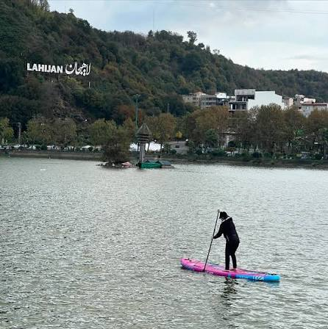
معمولاً این سؤال که «تابستان خود را چگونه گذراندید» در مدرسه و روزهای اول مهر از ما پرسیده می‌شد. امروز قصد داریم اندکی از حال‌وهوای تابستانی نابینایان کشورهای دیگر مطلع شویم. پادکست «بلایند ابیلیتیز ^{[۱]}» با اجرای «جف تامپسون ^{[۲]}»، در یکی از اپیزودهای جدید خود میزبان «شین دسانتیس ^{[۳]}»، هماهنگ‌کننده دوره‌های گذار در «سازمان خدمات ایالتی نابینایان مینه‌سوتا ^{[۴]}» و دو تن از سفیران این سازمان، «آوا ^{[۵]}» و «پرستون ^{[۶]}» بود تا به بررسی فرصت‌ها و برنامه‌های تابستانی و پاییزه ویژه دانش‌آموزان نابینا و کم‌بینا بپردازد.
هدف اصلی این برنامه‌ها، آماده‌سازی دانش‌آموزان برای ورود به دانشگاه، بازار کار و زندگی مستقل از طریق برنامه‌های گروهی و تجربه رفتارهای اجتماعی است. یکی از برنامه‌های شاخص، حضور داوطلبانه در مؤسسه خیریه «اِوری میل ^{[۷]}» است که در آن دانش‌آموزان نابینا بسته‌های غذایی را برای خانواده‌های نیازمند محلی آماده می‌کنند. آوا اشاره می‌کند که این فعالیت علاوه بر تقویت رزومه و یادگیری مهارت‌های زندگی، حسی از ارزشمندی و تأثیرگذاری در جامعه را به همراه دارد.
علاوه بر این، برنامه‌های طبیعت‌گردی و قایقرانی در رودخانه میسی‌سیپی و کمپینگ در شهرستان «کاروِر» با همکاری مجموعه غیرانتفاعی «ویلدرنس اینکوایری ^{[۸]}» برگزار می‌شود. در این اردوها، دانش‌آموزان مهارت‌هایی مانند چادرزدن، پخت‌وپز روی آتش و قایقرانی گروهی را تجربه می‌کنند که نقش مهمی در افزایش اعتمادبه‌نفس آنان دارد. همچنین همکاری با مدارس ایالتی و برگزاری اردوهای تمرینی برای یادگیری مهارت‌های عملی زندگی مستقل نظیر آشپزی، شست‌وشوی لباس و مدیریت کارهای شخصی، بخش دیگری از این برنامه‌هاست تا دانش‌آموزان با آمادگی و استقلال کامل وارد محیط‌های دانشگاهی و کاری شوند. کارگاه حضوری «مدرسه و ابزارهای موردنیاز ^{[۹]}» نیز برای آشنایی دانش‌آموزان با فناوری‌های دسترسی‌پذیر موردنیاز در مقاطع تحصیلی بالاتر در نظر گرفته شده است.

تولد یک رمان از رؤیای شبانه: وقتی هوش مصنوعی قلم نویسنده نابینا می‌شود
برای نویسندگان نابینا، نوشتن یک رمان ممکن است چالش‌هایی را به همراه داشته باشد که یافتن راه‌حل برای آن‌ها به پیچیدگی مسیر خلاقیت بینجامد؛ اما با فراگیرشدن هوش مصنوعی، برطرف‌کردن این موانع بسیار آسان‌تر شده است. از تکمیل ایده‌های بصری تا کمک در فرایندهای ویراستاری، هوش مصنوعی می‌تواند همراه خوبی برای مسیر نوشتن یک کتاب باشد. پادکست «آیز آن ساکسس ^{[۱۰]}» در یکی از جدیدترین اپیزودهای خود، در گفتگو با «آرون اسپلمکر ^{[۱۱]}»، نویسنده نابینا و مربی فناوری‌های دسترسی‌پذیر، به بررسی نقش فناوری و هوش مصنوعی در نگارش رمان علمی‌تخیلی وی پرداخته است. آرون که حدود هفت سال پیش به دلیل یک عفونت ناگهانی چشمی بینایی خود را از دست داد، با همراهی مجریان برنامه، «پیت تورپی ^{[۱۲]}» و «نانسی تورپی ^{[۱۳]}»، داستان شکل‌گیری رمان جدیدش با عنوان «مرزِ کسوف ^{[۱۴]}» را به اشتراک می‌گذارد.
آرون توضیح می‌دهد که ایده اصلی داستان از یک رؤیای بسیار شفاف و فیلم‌مانند شکل گرفت. او بلافاصله پس از بیدارشدن، جزئیات رؤیا را از طریق فرمان صوتی در گوشی خود دیکته و ثبت کرد. نکته جالب‌توجه برای او این است که در دوران بینایی هرگز از چنین امکاناتی استفاده نمی‌کرد. رمان مرزِ کسوف، داستان دو سیاره مجاور با دو جامعه کاملاً متفاوت یعنی جامعه کارگری و جامعه نخبگان را در کنار ماجرای یک قتل مشکوک روایت می‌کند.
نکته برجسته این گفتگو، نحوه استفاده آرون از فناوری‌های نوین در فرایند نگارش است. برخلاف کتاب اولش که هم‌زمان با یادگیری دشوار صفحه‌خوان جاز ^{[۱۵]} و تایپ ده انگشتی نوشته شد، او در کتاب جدید از هوش مصنوعی «چت‌جی‌پی‌تی ^{[۱۶]}» به‌عنوان یک دستیار و ویراستار استفاده کرد. آرون برای تحقیقات علمی سریع مانند بررسی مکانیک مداری سیارات دوتایی و همچنین ویرایش ساختاری متن از هوش مصنوعی بهره برد. او اصلاح زمان افعال، شناسایی کلمات تکراری و افزودن حالت‌های اختصاری کلمات را به کمک این ابزار انجام داد. آرون به یاد می‌آورد که پس از نابینایی ناگهانی احساس بی‌هدفی می‌کرد، اما نگارش اولین کتابش او را وادار کرد روزی شش ساعت به یادگیری فناوری‌های دسترسی‌پذیر بپردازد. این تمرین فشرده نه‌تنها راه نویسندگی را برای او گشود، بلکه باعث شد او امروزه به‌عنوان مربی حرفه‌ای دسترسی‌پذیری، کار با رایانه و تلفن‌های هوشمند را به دیگر افراد نابینا آموزش دهد. این رمان توسط انتشارات «ویکد اینفینیتی ^{[۱۷]}» با مدیریت یک ناشر نابینا به نام «دیزی راسل ^{[۱۸]}» منتشر شده است.

انقلاب صوتی در ویندوز: دستیار هوشمندی که شما را از کلیدهای میان‌بر بی‌نیاز می‌کند
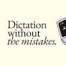
پادکست «دبل تپ ^{[۱۹]}» با اجرای «استیون اسکات ^{[۲۰]}» و «شان پریس ^{[۲۱]}»، در یکی از برنامه‌های اخیر خود به معرفی نرم‌افزار جدیدی به نام «داروِی ^{[۲۲]}» پرداخته است. این برنامه در گفتگو با توسعه‌دهندگان آن، «امین درویش ^{[۲۳]}» و برادرش «مجد درویش ^{[۲۴]}» مورد بررسی قرار گرفته است. مجد که در سنین بزرگسالی دچار آسیب بینایی شده، با چالش‌های متعدد یادگیری کلیدهای میان‌بر پیچیده در صفحه‌خوان‌ها روبه‌رو بود. همین موضوع انگیزه لازم را برای ساخت ابزاری صوتی و ساده‌تر فراهم کرد.
عملکرد برنامه داروِی بسیار ساده است. کاربر با نگه‌داشتن «کلید دگرساز ^{[۲۵]}» سمت راست یا «کنترل ^{[۲۶]}»، درخواست خود را به زبان ساده بیان می‌کند. برای مثال کاربر می‌تواند به رایانه بگوید: «پاسخ ایمیل را بده و بگو ساعت ۳ آنجا خواهم بود» یا «یک آهنگ مشخص را در یوتیوب پخش کن».
تفاوت کلیدی داروِی با سایر دستیارهای هوش مصنوعی در ساختار فنی آن است. اکثر ابزارهای هوش مصنوعی، از صفحه رایانه عکس می‌گیرند که فرایندی کُند، پرهزینه و همراه با خطای بالا است؛ اما داروِی به طور مستقیم «درخت دسترسی‌پذیری ویندوز ^{[۲۷]}» را می‌خواند. این دقیقاً همان ساختاری است که صفحه‌خوان‌های «ان‌وی‌دی‌ای ^{[۲۸]}» و جاز از آن استفاده می‌کنند. استفاده مستقیم از درخت دسترسی‌پذیری روش سرعت پردازش را به‌شدت افزایش داده و هزینه‌ها را کاهش می‌دهد. برادران درویش با استفاده از مدل‌های هوش مصنوعی نظیر «کلود ^{[۲۹]}»، توانسته‌اند ابزاری بسازند که بدون نیاز به جایگزینی صفحه‌خوان‌های سنتی، کنترل رایانه را از طریق فرمان‌های صوتی آسان‌تر می‌سازد.

پی‌نوشت‌ها (نام‌ها و اصطلاحات اصلی انگلیسی)
- Blind Abilities
- Jeff Thompson
- Shane DeSantis
- State Services for the Blind (SSB)
- Ava
- Preston
- Every Meal
- Wilderness Inquiry
- Tools for School
- Eyes on Success
- Aaron Spelker
- Pete Torpey
- Nancy Goodman Torpey
- Eclipse Meridian
- JAWS
- ChatGPT
- Wicked Infinity Publishing
- Daisy Russell
- Double Tap
- Steven Scott
- Shaun Preece
- Darvey
- Ameen Darwish
- Majd Darwish
- Alt
- Control
- Windows Accessibility Tree
- NVDA
- Claude

توان‌بخشی، استقلال افراد دارای معلولیت از چه مسیری می‌گذرد، بخش پنجم: نقش خانواده در فرایند کسب استقلال توسط فرد
دکتر صلاح‌الدین محمدی، معلم و مربی دانش‌آموزان با آسیب بینایی

در ادامه سلسله گفتار‌های پیرامون استقلال نابینایان، این بار به نخستین حلقه اجتماعی فرد و زیربنای تشکیل شخصیت اجتماعی او، یعنی خانواده می‌پردازیم. راستی خانواده تا چه اندازه می‌تواند مسیر استقلال فرد با آسیب بینایی را هموار ساخته یا دستیابی به آن را مشکل نماید؟

خانواده با چه ساز و کار‌هایی می‌تواند به استقلال فرد کمک کند؟ کدام تصمیمات و اقدامات خانوادگی بر فرایند استقلال‌یابی او تأثیرگذار است و در نهایت نقش هر کدام از اعضای خانواده در موفقیت فرد در دستیابی به استقلال یا ناکامی در این مسیر چگونه است؟
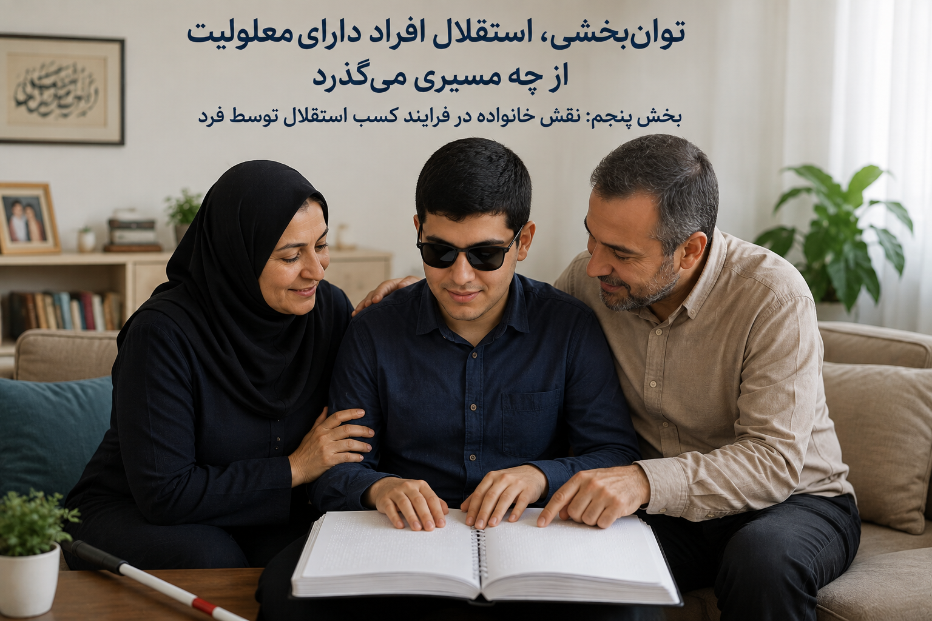

عوامل خانوادگی: نخستین بستر پرورش استقلال
پس از عوامل فردی، خانواده به‌عنوان نخستین و ماندگارترین نهاد اجتماعی، نقشی بی‌بدیل در شکل‌دهی به استقلال یا وابستگی افراد با آسیب بینایی ایفا می‌کند. رویه‌ها، نگرش‌ها و رفتارهای خانواده، می‌توانند استعدادهای درونی را شکوفا کنند یا در نطفه خفه سازند. در ادامه، مهم‌ترین مؤلفه‌های خانوادگی را با ذکر مصادیق عینی بررسی می‌کنیم.

۱. سبک فرزندپروری متعادل و حمایت‌گرانه
مبانی علمی مرتبط با سبک‌های فرزند پروری، مملو از این واقعیت است که سبک فرزندپروری مقتدرانه (ترکیبی از گرمی، حمایت عاطفی و انتظار معقول) بهترین بستر را برای پرورش استقلال فراهم می‌آورد. در چنین فضایی، والدین ضمن پذیرش محدودیت‌های بینایی فرزند، بر توانایی‌های او تمرکز می‌کنند و او را به چالش می‌کشند تا کارهای شخصی را خود به انجام برساند. در مقابل، سبک سهل‌گیرانه (که با بیش حمایتی و انجام تمام کارها به‌جای کودک همراه است) یا سبک مستبدانه (که با محدودیت‌های شدید و کنترل افراطی، هر گونه ریسک را ممنوع می‌کند)، هر دو به وابستگی و کم‌اعتمادی پایدار منجر می‌شوند.
مصادیق عملی سبک مقتدرانه عبارت‌اند از:
- تشویق کودک به بستن دکمه‌های لباس، بند کفش، و مرتب کردن وسایل شخصی از سنین پایین، حتی اگر این کار زمان‌بر و نامرتب باشد.
- اجازه دادن به نوجوان برای انتخاب لباس، غذای مورد علاقه و نحوه گذراندن اوقات فراغت، و احترام به این انتخاب‌ها.
- تعیین مسئولیت‌های مناسب با سن، مانند جمع‌کردن اسباب‌بازی‌ها، مرتب کردن تختخواب، و کمک در چیدن سفره.

۲. باورهای والدین نسبت به توانمندی‌های کودک
نگرش والدین، سنگ زیربنای انتظارات و فرصت‌هایی است که برای کودک ایجاد می‌کنند. والدینی که به توانمندی‌های فرزند با آسیب بینایی باور دارند و او را «کم‌توان» نمی‌بینند، اعتماد به نفس را به او تزریق می‌کنند. این باور، در رفتارهای روزمره متجلی می‌شود؛ مثلاً:
- هنگام ورود مهمان، از کودک می‌خواهند که خودش پذیرایی کند یا وسیله‌ای را بیاورد، نه اینکه او را در اتاق پنهان کنند.
- درباره آینده تحصیلی و شغلی کودک صحبت می‌کنند و برنامه‌های واقع‌بینانه اما بلندپروازانه طراحی می‌کنند.
- موفقیت‌های کوچک او را جشن می‌گیرند و بر تلاش و پیشرفت تأکید می‌کنند، نه بر نقص بینایی.

۳. فراهم‌سازی فرصت‌های استقلال در محیط خانه
خانه، اولین میدان تمرین استقلال است؛ خانواده‌هایی که فرصت‌های متنوعی برای تجربه مستقلانه در اختیار کودک قرار می‌دهند، او را برای رویارویی با دنیای بیرون آماده می‌کنند. این فرصت‌ها شامل موارد زیر است:
- انجام کارهای شخصی: شستن دست و صورت، مسواک زدن، حمام رفتن، انتخاب لباس، آماده کردن کیف مدرسه، و مدیریت وسایل شخصی بدون دخالت مستقیم والدین.
- مشارکت در امور خانه: تمیز کردن میز، جارو کردن، چیدن میز، جمع کردن ظروف، کمک در آشپزی ساده (مانند شستن سبزیجات یا برش دادن با ابزار ایمن)، و حتی آب دادن به گلدان‌ها. این مشارکت، حس ارزشمندی و تعلق را نیز افزایش می‌دهد.
- مسئولیت‌های مالی کوچک: دادن پول توجیبی و اجازه برای خرید نان، شیر یا تنقلات از مغازه نزدیک، به‌گونه‌ای که کودک با مفهوم پول، حسابداری و تعامل با فروشنده آشنا شود.
- مدیریت در شرایط اورژانسی: تمرین شماره‌گیری اضطراری، بیان دقیق آدرس و شرح مشکل، و آشنایی با محل جعبه کمک‌های اولیه و کلیدهای اضطراری.

۴. احترام به ریتم و سبک یادگیری فردی
هر فرد با آسیب بینایی، روش منحصر به فردی برای سازماندهی فضای ذهنی و فیزیکی خود دارد. خانواده آگاه، این تفاوت‌ها را می‌پذیرد و به جای تحمیل روش‌های قالبی، به کودک اجازه می‌دهد تا راه‌های خود را بیابد؛ مثلاً:
- در چیدمان وسایل خانه، نظم مشخصی ایجاد می‌شود که کودک آن را یاد می‌گیرد (مثلاً همیشه قاشق‌ها در کشوی سوم سمت چپ قرار دارند).
- به کودک اجازه داده می‌شود تا با روش خود (لمس کردن، صدای پژواک، یا حس کردن جریان هوا) فضا را کشف کند و نقشه ذهنی خود را بسازد.
- والدین از تصحیح مکرر و راه‌نمایی اضافی پرهیز می‌کنند و فقط زمانی دخالت می‌کنند که ایمنی کودک در خطر باشد.

۵. حمایت عاطفی غیر مشروط و تشویق تاب‌آوری
استقلال، گاهی با شکست و ناکامی همراه است. خانواده حمایتگر، در چنین لحظاتی به جای سرزنش یا دلسوزی مفرط، با همدلی و تشویق، کودک را به تلاش دوباره ترغیب می‌کند. جملاتی مانند «اشکالی ندارد، دفعه بعد بهتر می‌شود» یا «من به تو افتخار می‌کنم که امتحان کردی» به مراتب سازنده‌تر از عبارات «ولش کن، خودم انجام می‌دهم» است. همچنین، خانواده باید فضایی فراهم کند که کودک بتواند احساسات خود را بروز دهد (خشم، ناامیدی، ترس) و بیاموزد که با این هیجانات به شیوه‌ای سالم کنار بیاید.

۶. تعادل میان حمایت و آزادی
یکی از چالش‌های بزرگ والدین، یافتن حد تعادل میان «حمایت کافی» و «آزادی متناسب» است. حمایت بیش از حد، استقلال را سلب می‌کند و آزادی بی‌قید و شرط نیز می‌تواند خطرآفرین باشد. خانواده موفق، به‌تدریج و با افزایش سن و توانایی کودک، دامنه استقلال را گسترش می‌دهد. برای نمونه:
- در کودکی، همراهی والدین در پیاده‌روی کوتاه
- در نوجوانی، اجازه رفت‌وآمد تنها در مسیرهای آشنا
- و در جوانی، سفرهای گروهی یا انفرادی برنامه‌ریزی‌شده.
والدین، به‌جای تصمیم‌گیری یک‌جانبه، با کودک مشورت می‌کنند و گزینه‌های مختلف را با او بررسی می‌کنند تا مهارت تصمیم‌گیری را در او پرورش دهند.

۷. نقش خواهر و برادرها و سایر اعضای خانواده
عوامل خانوادگی تنها به والدین محدود نمی‌شود؛ خواهر و برادرها، پدربزرگ‌ها و مادربزرگ‌ها و حتی بستگان نزدیک نیز در شکل‌دهی به استقلال نقش دارند. رفتاری که این اعضا با فرد دارای آسیب بینایی دارند – از بازی‌های مشارکتی گرفته تا کمک در تکالیف مدرسه می‌تواند حس عادی بودن و پذیرش را تقویت کند. از سوی دیگر، اگر اعضای خانواده با نگاه ترحم‌آمیز یا تبعیض‌آمیز با او رفتار کنند، اعتماد به نفس او خدشه‌دار می‌شود. خانواده آگاه، فضایی از برابری نسبی و همکاری جمعی ایجاد می‌کند که در آن همه اعضا مسئولیت‌هایی متناسب با توان خود دارند.

۸. آماده‌سازی خانواده برای رویارویی با چالش‌های بیرونی
خانواده‌هایی که خود را برای مواجهه با جامعه ناآشنا با نابینایی آماده می‌کنند، بهتر می‌توانند از فرزند خود حمایت کنند. این آمادگی شامل کسب آگاهی از حقوق قانونی، امکانات آموزشی، وسایل کمکی و نحوه تعامل با نهادهای اجتماعی است. همچنین، خانواده باید به کودک بیاموزد که چگونه با برخوردهای نادرست یا تبعیض‌آمیز در جامعه مواجه شود، بدون آنکه احساس حقارت کند. این آموزش، از طریق گفت‌وگوهای خانوادگی و نقش‌آفرینی موقعیت‌های واقعی، ممکن می‌شود.
در بخش‌های آینده، به ترتیب به واکاوی این عوامل خواهیم پرداخت: نخست، به زیر پوست زندگی اجتماعی خارج از خانه کودک رفته، و امکان‌پذیری اجرایی مسئله استقلال وی را در موقعیت‌های گوناگون مشاهده کرده، نگرش جامعه و هنجارهای فرهنگی را بررسی خواهیم کرد که چگونه می‌توانند پذیرش یا طرد استقلال را رقم زنند و شبکه‌های حمایتی غیررسمی تا چه حد در این میان نقش‌آفرینی می‌کنند. سپس، به تأثیر شگرف فناوری‌های نوین - از گوشی‌ها و اپلیکیشن‌های بینایی هوشمند تا مسیریاب‌های پیشرفته و خانه‌های هوشمند - می‌پردازیم و نشان می‌دهیم که چگونه این ابزارها، مرزهای سنتی «امکان‌پذیری» را درنوردیده‌اند و استقلال را از یک «آرمان دور» به «واقعیتی روزمره» تبدیل کرده‌اند. و در نهایت، به سراغ آموزش‌های به‌موقع و تخصصی می‌رویم؛ حلقه‌ای که تمامی سرمایه‌های فردی، خانوادگی، اجتماعی و فناورانه را به هم گره می‌زند و به آن‌ها جهت و ثمر می‌بخشد.
ادامه دارد...

زندگی ، تلاشی برای آگاهی، امیدی برای فردا، از تدارک کارگاه تا دلگرمی بازخوردها
فاطمه جوادیان، کارشناس آموزش نابینایان استان گیلان
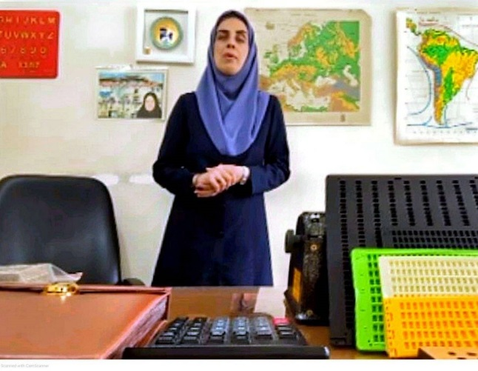
همه چیز آماده است. هر یک از ابزارها را در جای مشخصی گذاشته‌ام تا به راحتی به آن دسترسی داشته باشم. پایه دوربین را هم در آن سوی میز کارم نصب کرده‌ام. روز گذشته با همکارم زاویه دوربین را بررسی کرده‌ایم. دو طرف جایی را که قرار بود پایه دوربین بماند، با چسب نشانه‌گذاری کرده‌ایم. قرار است یک کارگاه برگزار کنیم؛ قرار است جلوی دوربین ابزارها را به شرکت کنندگان در کارگاه نشان بدهم و شیوه کار کردن با آن‌ها را برایشان بازگو کنم.
هر یک از همکاران کاری انجام می‌دهد: یکی پیام‌ها و پرسش‌ها را زمان اجرا می‌خواند تا پاسخ دهم؛ دیگری کلاس را ضبط می‌کند؛ یکی دیگر پوستر کلاس را تهیه کرده و برای مدیران مدارس ارسال کرده است؛ یکی دیگر آگهی برگزاری کارگاه را در گروه کارشناسان کشوری منتشر کرده تا افراد بیشتری وارد کارگاه شوند.
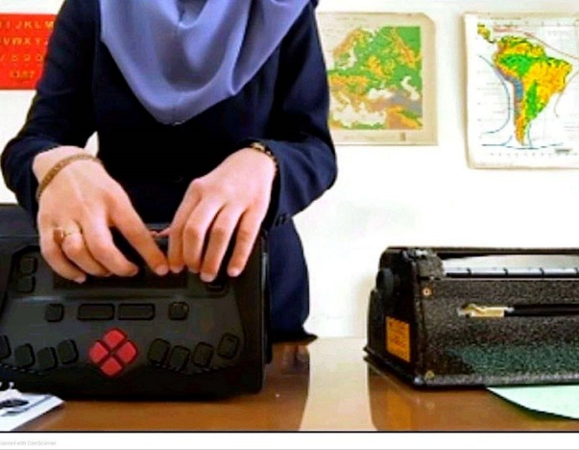
خودم هم آگهی را در شبکه‌های مختلف گذاشته‌ام. یکی از آن‌ها کانالی است که به نام همکاران جوان دارم و گه‌گاهی اطلاعیه‌ای را در آن قرار می‌دهم تا همراهان کانال با‌خبر شوند.
بیش از همه رئیس اداره است که کارگاه را پشتیبانی می‌کند؛ پشتیبانی رئیس، کارها را بهتر پیش می‌برد. وقتی وارد کارگاه می‌شویم و می‌بینیم بعد از حضور شمار کمی از همکاران، کلاس بسته شده، با یک تماس مسئله را حل می‌کند. کلاس در وب‌سایت اسکای‌روم برگزار می‌شود.
محدوده قاب دوربین را از همکارم پرسیده‌ام. پشت سرم روی دیوار نقشه‌های برجسته قرار دارد. می‌دانم که نباید از آن محدوده خارج شوم و البته حواسم به هشدارهای او هم هست. صدا و تصویر کارگاه را با تلفنش دنبال می‌کند تا اگر مشکلی وجود داشت به من خبر بدهد. صدای کارگاه را هم روز گذشته امتحان کرده‌ایم.
کارگاه را در سه بخش اجرا می‌کنم: بررسی ابزارهای خواندن و نوشتن، گویاسازها و روزمرگی‌ها.
بعضی ابزارها با هم هم‌پوشانی دارند اما کار خوب پیش می‌رود. در میانه راه یکی از ابزارها را پیدا نمی‌کنم. بیش از یک ساعت از آغاز کلاس گذشته است. ده دقیقه آنتراکت می‌دهم. گوشی را خاموش می‌کنم. کلاس باز است و پیام‌ها می‌آیند اما صدا و تصویر من بسته شده. دنبال ابزار گمشده می‌گردیم که همکارم آن را می‌یابد. یک اسپیکر است که دانش‌آموزان برای خواندن فایل‌های صوتی از آن استفاده می‌کنند.
تمام دستگاه‌های شارژی را از یکی دو روز پیش، شارژ کرده‌ام. باطری‌ها را هم بررسی کرده‌ام.
زمان آنتراکت یک فنجان چای برایم می‌آورند. در کلاس کار کردن با دستگاه هشدار سر ریز مایعات را با همان فنجان چای به همکاران توضیح می‌دهم.
زمان کار با نوت‌تیکر، برای شرکت‌کنندگان سروده‌ای از قیصر امین‌پور را می‌خوانم و زمان نوشتن با دستگاه پرکینز مصرعی می‌نویسم و می‌خواهم آن را کامل کنند.
به کمک ساعت آموزشی، از اهمیت جهت‌یابی ساعتی می‌گویم و دو نمونه عصا را هم نشان می‌دهم. عصای کودک و عصای بزرگ‌سال با گوی غلتان. از اهمیت زاویه‌های ساعتی زمان راه رفتن با عصا برایشان می‌گویم. این که اگر عصا را در ساعت‌های ۱۱-۱ یا ۱۰-۲ حرکت دهیم، احتمال این که از مسیر مستقیم خارج شویم به حداقل می‌رسد.
کارت‌های لامسه، کتاب حسی - لمسی، مهره‌های درشت و ریز تمرین بریل، کتاب بریل، ذره‌بین صفحه‌ای، دستگاه درشت‌نما، لوح حساب انواع لوح نوشتاری تک‌رو ‌نویس، پشت‌و‌رو ‌نویس و دو‌رو ‌نویس یک خط در میان، لوح غلتک‌دار، قلم برای ساخت برچسب گویا، برگه‌های برچسب بریل، اسپیکر و رکوردِر، ابزار خیاطی مثل سوزن شیاردار و متر برجسته، ابزار بازی مثل منچ و مار - پله، شطرنج و انواع روبیک برجسته و حجمی، ابزارهایی هستند که در کارگاه بررسی می‌شوند. در پایان هم چند نرم‌افزار مهم و کاربردی برای افراد نابینا را معرفی می‌کنم.
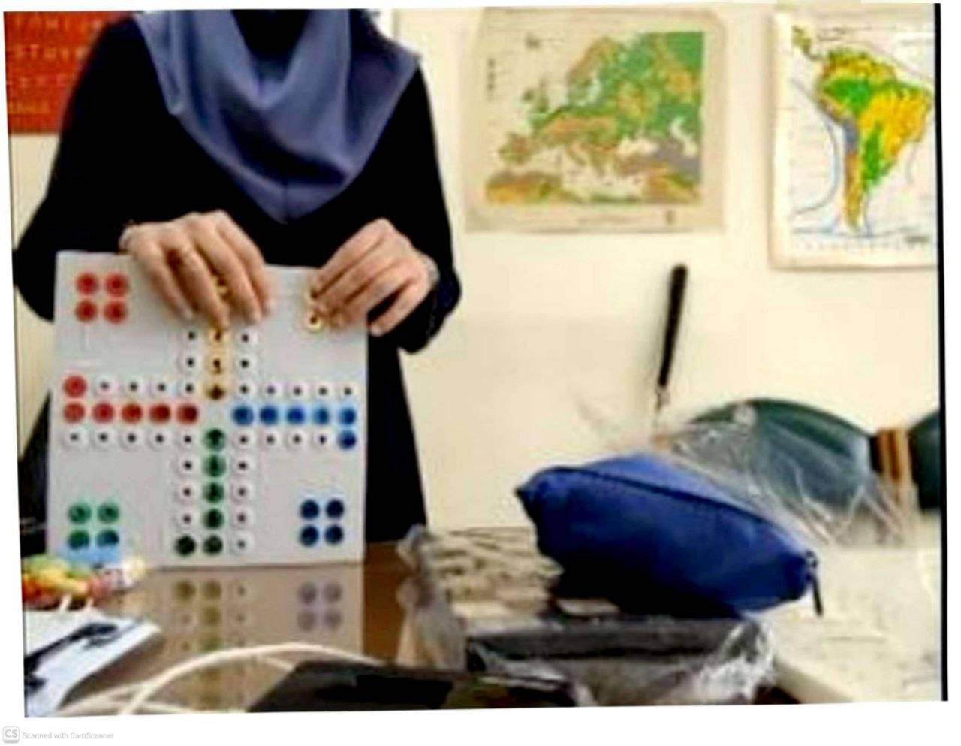
واکنش‌های کاربران مرا دلگرم می‌کند. هدف، آشنایی همکاران با چگونگی بهره‌مندی از ابزارهاست. هدف این است که مربیان و معلمان با آگاهی بیشتری پذیرای دانش‌آموز نابینا باشند.
در یکی از بازخوردها کسی که خود را اولیای یک دانش‌آموز معرفی می‌کند، می‌گوید که خوشحال است که در این کارگاه حضور داشته و حالا آگاه‌تر از پیش به زندگی با فرزند نابینایش ادامه می‌دهد.
همکار نابینایی تماس می‌گیرد و می‌گوید که کلاس برایش باز نشده و تمام این سه ساعت را با گوشی تلفن از طریق لپ‌تاپ همکار دیگرش کارگاه را دنبال کرده است و تمام این پیام‌ها، احساس مسئولیت مرا بیشتر می‌کند. طی ده روز فیلم بلند را به بخش‌های کوتاه‌تر تقسیم می‌کنم و از طریق شبکه‌های اجتماعی در اختیار تمام جویندگان راه آموزش می‌گذارم.
باشد که یک نفر نسبت به روز گذشته با آگاهی بیشتری به آموزش و پرورش یک دانش‌آموز نابینا بپردازد.
روزهایتان پر از شوق زندگی.

فناوری ، مروری بر برنامه حالت مطالعه: بهبود تجربه مطالعه برای کاربران کم‌بینا در اندروید
در این شماره از ماهنامه نسل مانا در ستون فناوری، با برنامه‌ای آشنا می‌شویم که افراد کم‌بینا می‌توانند با استفاده از آن در سیستم‌عامل اندروید، متون روی صفحه را با موتورهای متن به گفتار و بدون دردسر یادگیری اشاره‌های متعدد یک صفحه‌خوان مثل تاک‌بک بخوانند.
برنامه ریدینگ مُود یا حالت مطالعه از شرکت گوگل که برای سیستم‌عامل اندروید ارائه شده است، برنامه‌ای انقلابی برای کاربران کم‌بینای این سیستم‌عامل است. گسترش صفحه‌خوان‌هایی مانند تاک‌بک در دستگاه‌های اندرویدی، دسترسی‌پذیری اکثر دستگاه‌های هوشمند را برای کاربران نابینا به طور اساسی بهبود داده است. با این حال، برای کاربران کم‌بینا صفحه‌خوان ممکن است به دلیل دشواری در یادگیری نحوه استفاده و تمایل طبیعی آن‌ها به تکیه بر بینایی باقی‌مانده‌شان برای دیدن متن و تصاویر روی صفحه، بیشتر یک چالش باشد تا یک راه‌حل.
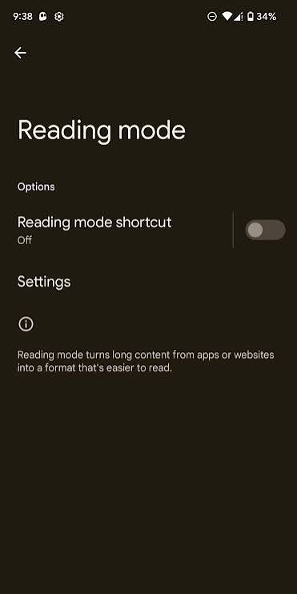
هم اندروید و هم آی‌اواس ویژگی‌هایی را ارائه می‌دهند که به کاربران کم‌بینا اجازه می‌دهد بدون نیاز به یادگیری تمام ژست‌های موردنیاز یک صفحه‌خوان، متن را به‌سرعت بخوانند. اندروید امکان سِلِکت تو اِسپیک یا انتخاب برای خوانده‌شدن را ارائه می‌دهد، درحالی‌که سیستم‌عامل آی‌اواس ویژگی اِسپیک اِسکرین یا خواننده صفحه را برای کاربران خود فراهم کرده است. ایده اصلی پشت هر دوی این ویژگی‌ها، این است که آن‌ها صفحه را از بالابه‌پایین می‌خوانند و کاربر می‌تواند خواندن را متوقف کرده و از سر بگیرد.
یکی از محدودیت‌های امکان انتخاب برای خوانده‌شدن در اندروید، حداقل برای کاربر، این است که این ویژگی ممکن است کل یک صفحه وب یا ایمیل را از ابتدا تا انتها نخواند؛ این ویژگی اغلب فقط آنچه را که در حال حاضر روی صفحه قابل‌مشاهده است می‌خواند. مطالعه‌کردن ادامه متن، مستلزم اسکرول‌کردن به پایین برای مشاهده بخش بعدی متن و فشردن دوباره دکمه پخش است که همیشه کار راحتی نیست و اغلب، باعث می‌شود بخشی از متن در هنگام خوانده‌شدن جا بیفتد.
قابلیت خواننده صفحه در آی‌اواس عملکرد نسبتاً بهتری در خواندن یک صفحه وب یا ایمیل از بالا به‌ پایین دارد؛ درحالی‌که هر دو ویژگی، خواندن را برای کاربران کم‌بینا که هنوز در استفاده از صفحه‌خوان مهارت ندارند، آسان‌تر می‌کند؛ اما هنوز در آن‌ها جای پیشرفت وجود دارد.
برنامه حالت مطالعه که یکی از ویژگی‌های دسترسی‌پذیری شرکت گوگل است، تجربه خواندن را برای کاربران کم‌بینا به طرز چشمگیری بهبود می‌بخشد.
حالت مطالعه برنامه‌ای است که می‌توان آن را از فروشگاه گوگل پلی دانلود کرد. اولین‌باری که حالت مطالعه را باز می‌کنیم، این برنامه به‌عنوان یکی از گزینه‌های میان‌بر دسترسی‌پذیری به دستگاه اضافه می‌شود؛ وقتی میان‌بر دسترسی‌پذیری فعال می‌شود، ویژگی‌هایی مانند بزرگ‌نمایی، انتخاب برای خواندن و حالا حالت مطالعه، در منویی موجود هستند که از طریق آیکونی در گوشه پایین سمت راست صفحه قابل‌دسترسی است.
با باز کردن یک صفحه وب یا ایمیل، حالت مطالعه با باز کردن میان‌بر دسترسی‌پذیری و انتخاب گزینه مربوط به حالت مطالعه فعال می‌شود. سپس حالت مطالعه متن را تقریباً در تمام صفحه ‌نمایش می‌دهد و یک فلش رو به‌ پایین در بالای پنجره برای بستن حالت مطالعه وجود دارد. سه آیکون کنترل در پایین صفحه ظاهر می‌شوند: تنظیمات، پخش/مکث و یک کنترل متغیر برای تنظیم اندازه فونت یا سرعت گفتار به‌صورت در لحظه.
با فعال‌کردن حالت مطالعه، متن با سبکی با تضاد رنگ بالا مطابق با سلیقه کاربر، ظاهر می‌شود که می‌توان آن را با فونت بزرگ‌تری خواند. با فعال‌کردن دکمه پخش/مکث، خوانده‌شدن متن روی صفحه از بالای صفحه به پایین با استفاده از موتور متن به گفتار شروع می‌شود. دکمه‌های جلو و عقب در دو طرف دکمه پخش/مکث امکان پیمایش جمله به جمله را فراهم می‌کنند.
با کلیک‌کردن روی نماد چرخ‌دنده در گوشه سمت چپ پایین صفحه‌نمایش، می‌توانید به تنظیمات دسترسی پیدا کنید؛ منوی تنظیمات دارای دو سربرگ است: نمایش و صدا.
در تنظیمات نمایش، کاربران می‌توانند رنگ‌های پس‌زمینه و پیش‌زمینه را از مجموعه‌ای از گزینه‌های نسبتاً استاندارد، از جمله سفید روی سیاه، سیاه بر روی زرد و سیاه بر روی سفید، با برجستگی‌های مختلف فونت تنظیم کنند. کاربران همچنین می‌توانند انتخاب کنند که حالت خواندن به طور پیش‌فرض از تم نمایش جاری سیستم‌عامل اندروید استفاده کند.
اندازه قلم را می‌توان هم از منوی تنظیمات و هم در لحظه با استفاده از عنصر موجود در پایین صفحه افزایش یا کاهش داد. اندازه متن را می‌توان برای نمایش فقط چند حرف در هر خط و ۴ تا ۷ خط روی صفحه‌نمایش افزایش داد که تعداد خط‌ها، به‌اندازه متن اصلی بستگی دارد. همچنین در صورت لزوم، می‌توان تنظیم کرد که خط‌های بلند از متن اصلی در حالت مطالعه به چند خط تبدیل شوند. فاصله بین خطوط نیز از منوی تنظیمات نمایش قابل‌تنظیم است.
برای کسانی که متن را با چشم می‌خوانند، یکی از ویژگی‌های خوب در منوی نمایش، گزینه خط کشیدن زیر متن جاری است. این ویژگی یک خط را در زیر بخشی از متن که در حال خوانده‌شدن است قرار می‌دهد که دنبال‌کردن محل جاری در متن را آسان‌تر می‌کند. در حال حاضر این گزینه صرفاً یا روشن یا خاموش است و انواع دیگر های‌لایت‌کردن یا رنگ‌های جایگزین را ندارد.
در بخش تنظیمات، در سربرگ صدا، کاربران می‌توانند سرعت پخش و موتور صوتی را انتخاب کنند. به طور پیش‌فرض، حدود ۱۱ صدای انگلیسی و یک صدای اسپانیایی موجود است. بسیاری از صداهای اضافی به زبان‌های مختلف نیز با انتخاب لینک دانلود قابل‌دانلود هستند. سرعت گفتار هم در اینجا تنظیم می‌شود. همچنین می‌توان سرعت را درحالی‌که دکمه پخش/مکث فعال شده است و برنامه در حال خواندن و اسکرول‌کردن متن روی نمایشگر است تنظیم کرد.
اگرچه یادگیری استفاده از حالت خواندن نسبتاً ساده است و تنظیم آن بر اساس ترجیحات کاربر فقط چند دقیقه طول می‌کشد، اما برنامه شامل یک آموزش است که هنوز جای بهبود زیادی دارد. آموزش بسیار مختصر است و به‌صورت کادرهای محاوره‌ای با اندازه فونت بسیار کوچک‌تر و تضاد رنگ کمتر نسبت به رابط اصلی ظاهر می‌شود.
کلاً حالت خواندن با بسیاری از برنامه‌ها و صفحات وب به‌خوبی کار می‌کند، اگرچه مواقعی وجود دارد که کاربر پیام «این محتوا قابل خواندن نیست» را دریافت می‌کند؛ این خطا به طور مداوم در برنامه پیام‌ها و زمانی که چندین ستون متن روی صفحه ظاهر می‌شود اتفاق می‌افتد. بااین‌حال، به نظر می‌رسد که این موضوع به برنامه مورداستفاده بستگی دارد، زیرا برخی از صفحات وب چند ستونی با موفقیت خوانده می‌شوند.
در کل حالت مطالعه یک برنامه دسترسی‌پذیری بسیار ساده و با استفاده آسان برای اندروید است. این برنامه به طور مؤثری شکاف‌هایی که در دسترسی‌پذیری اندروید، برای خوانندگان با دید ضعیف وجود دارد را پر می‌کند. درحالی‌که یادگیری برخی از اصول اولیه صفحه‌خوان تاک‌بک، به‌ویژه برای مطالعه در زمینه‌های تخصصی یا ویرایش که در آن‌ها به خواندن کلمه‌به‌کلمه احتیاج داریم ایده خوبی است، حالت خواندن برای خواندن سریع صفحات وب یا ایمیل‌ها عالی است. این برنامه همچنین قابلیت سفارشی‌سازی بسیار بالایی دارد. حالت خواندن در حال حاضر به‌عنوان یک برنامه از فروشگاه پلی بدون هزینه در دسترس است. می‌توانید این برنامه را از اینجا نصب کنید.
منبع: شماره پاییز ۲۰۲۴ مجله اَکسِسوُرلد
ترجمه و گردآوری: میثم امینی

پیک تندرستی ، از ناهنجاری تا تندرستی پارت دوم
مینا خانی کارشناس ارشد حرکات اصلاحی
دوستان همیشگی من سلام! در این شماره از پیک تندرستی همان گونه که به شما وعده داده شده بود، به بررسی و توضیح علائم دو عارضه شایع دیگر (سر به جلو و کف پای صاف) همچنین تمرینات اصلاحی خواهم پرداخت. دو عارضه‌ای که در افراد مختلف به ویژه بچه‌های دارای آسیب و اختلال بینایی بسیار شایع می‌باشد و اکثر افراد از وجود آن دو، ناآگاه هستند. با من همراه باشید.

سر به جلو چیست؟
در تعریف ساده به جلو آمدن غیرطبیعی سر نسبت به بقیه اجزای تنه گفته می‌شود.
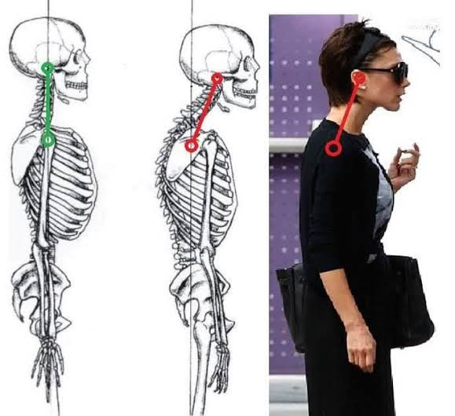

چه عواملی باعث مراجعه افراد دارای آسیب و اختلال بینایی به پزشک یا مربی حرکات اصلاحی می‌شود؟
- گردن درد، احساس درد و فشار در فک و دندان‌ها حتی احساس درد در پایین و زیر گوش‌ها
- سردرد‌های عجیب و غریب حتی در ناحیه شقیقه‌ها
- بازخوردهای بیرونی و همراه شدن عارضه‌های دیگری مثل شانه گرد شده و قوز
- تحت فشار قرار گرفتن مهره‌ها و دیسک‌های گردن
- قرار نگرفتن درست سر روی زمین به هنگام درازکشیدن به کمر

چرا سر به جلو در افراد دارای آسیب و اختلال بینایی شایع‌تر است؟
معمولاً افراد دارای آسیب و اختلال بینایی، در مدت زمان طولانی‌تری از تلفن همراه و لپ‌تاپ و دستگاه بریل استفاده می‌کنند یا برای افزایش تمرکز و دریافت اطلاعات از سیستم شنوایی و در دوستان کم‌بینا برای بهتر دیدن اجسام، حتی لمس بهتر اجسام سر را بیش از حد معمول به جلو می‌آورند که به علت تکرار این حرکت و مدت زمان قرارگیری این حالت، همچنین طبق مشاهدات من به علت ضعف عضلات آن نواحی از بدن، یا پیدا نکردن و نداشتن زاویه مناسب سر در اثر نبود بازخورد بیرونی و عدم آموزش به هنگام، موجب می‌شود این عارضه در آن‌ها بسیار شایع‌تر باشد.

کف پای صاف چیست؟
در تعریفی ساده، معمولاً به کاهش یا نبود قوس طبیعی کف پا اطلاق می‌شود که میزان و درجه آن در افراد مختلف، متفاوت می‌باشد. معمولاً شناخت آن برای پیشگیری و اصلاح بسیار مؤثر است.

علت‌های مراجعه چیست؟
- بازخورد بیرونی با توصیف‌هایی مثل چرا کف پا و پاشنه خودت را می‌چرخانی یا کج روی زمین قرار می‌دهی
- ساییدگی کفش‌ها و پاره شدن زودهنگام آن
- درد‌های کف پایی گاهی گرفتگی و درد‌های ناشی از ساق پا
- احساس خستگی در پاها
- در برخی موارد تغییر شکل پاها و تأثیر بر راه رفتن

علت شیوع بیشتر این عارضه در افراد دارای آسیب و اختلال بینایی چیست؟
طبق مشاهدات من اضافه وزن در افراد به خصوص نسل جدید، یکی از مهم‌ترین عواملی است که می‌توان از آن یاد کرد؛ اما دلایلی مثل کاهش فعالیت بدنی، در دوستان دارای آسیب و اختلال بینایی به علت محدودیت‌های حرکتی موجود، عامل مهم دیگر می‌باشد که به همراه آن، ما ضعف و کوتاهی یک سری عضلات در کف و مچ پا را مشاهده خواهیم کرد که عامل اصلی کف پای صاف می‌باشند. همچنین الگوهای راه رفتن محافظه کارانه و نادرست، استفاده از کفش و جوراب نامناسب، همگی به شیوع این عارضه دامن می‌زنند.

آیا می‌توان سر به جلو و کف پای صاف را با حرکات اصلاحی برطرف کرد؟
طبق توضیحات شماره قبلی، در مورد ساختاری و عملکردی بودن ناهنجاری‌ها همچنین شدت، نوع و درجه عواملی مثل سبک زندگی، استفاده از اندازه بالش یا نوع کفش، جنبه‌های ارثی و مادرزادی یا ناهنجاری‌های دیگری مثل چرخش در لگن و پا یا قوز و شانه‌های گرد شده، می‌توانند در روند برطرف شدن این ناهنجاری‌ها اثرگذار باشند. بر اساس مشاهدات من اکثر عوامل ایجاد شده در مراجعان، ناشی از ضعف یا کوتاهی عضلات می‌باشد و در کوتاه مدت قابلیت اصلاح و بهبود دارند. قابل ذکر است که در درجات شدید و ساختاری بودن، طبق صلاحدید پزشک، استفاده از کفی در کفش و حتی جراحی توصیه می‌شود که در حیطه کاری یک مربی حرکات اصلاحی نیست.

تمرینات
- به کمر دراز بکشید. سر خود را روی زمین قرار دهید، بدون اینکه سر را از روی زمین بلند کنید، چانه خود را به سینه نزدیک کنید؛ تا جایی که احساس کشش داشته باشید؛ سپس رها کنید.
- تمرین قبلی را در حالت ایستاده و تکیه داده شده به دیوار، در‌حالی‌که یک حوله تا شده پشت گردن خود قرار می‌دهید نیز می‌توانید اجرا کنید.
- به شکم دراز بکشید؛ پیشانی را روی زمین قرار دهید؛ در‌حالی‌که چانه را به سینه نزدیک کرده‌اید، آرام سر خود را به سمت بالا بیاورید و دوباره پیشانی را روی زمین بگذارید.
- در حالت چهار دست و پا قرار بگیرید؛ به آرامی سر خود را به سینه نزدیک کنید و سپس به آرامی آن را بالا و به عقب بیاورید.
- بایستید؛ پاها را کمی از هم فاصله دهید؛ روی انگشتان و سینه هر دو پا بالا آمده، سپس به پایین برگردید. دقت کنید حتماً حرکت آرام انجام شود.
- یک پارچه یا حوله زیر کف پای خود پهن کنید. حالا انگشتان پای خود را خم کرده پارچه را جمع کنید و سپس انگشتان را باز کنید.
- در حالت ایستاده یا نشسته، کف پای خود را روی یک بطری قرار دهید و با کمی فشار به سمت جلو و عقب حرکت دهید.
- در راه پله بایستید؛ پاشنه پاهای خود را از پله بیرون نگه دارید. تا جایی که می‌توانید پاشنه پا را به سمت پایین فشار دهید و سپس روی انگشتان و سینه پا بالا بروید. برای حفظ تعادل دیوار یا نرده‌ها را بگیرید.

نکته پایانی
لازم به ذکر است که تمرین‌ها، برای تمام گروه‌های سنی مناسب‌سازی شده است و در صورت نیاز به حرکات اختصاصی، بهتر است به متخصص‌های مربوطه مراجعه کنید.
پیشنهاد می‌شود تمرینات این شماره را با توجه به آمادگی بدنی خود، در ۳ ست و ۱۰ تا ۱۲ تکرار شروع کنید و به‌تدریج تعداد تکرارها را به ۱۵ تکرار برسانید. یادتان باشد که انجام صحیح حرکات، از تعداد تکرارها مهم‌تر است.
سر به جلو و کف پای صاف دو ناهنجاری شایع اما قابل توجه هستند که اگر به موقع شناخته شوند، می‌توان از پیشرفت آن‌ها جلوگیری کرد؛ پس توجه به وضعیت بدن، اصلاح عادت‌های روزمره نقش مهمی در برطرف کردن یا حتی پیشگیری این ناهنجاری‌ها دارند؛ پس، لطفاً این نشانه‌ها را جدی بگیرید و از بدنتان بهتر محافظت کنید.
امیدوارم مطالب این شماره برایتان مفید بوده باشد. منتظر بازخوردهای سازنده شما هستم. مثل همیشه دوستتان دارم؛ شاد و پیروز باشید.

ردپای نابینایان در آثار ادبی، سایه باد؛ رمانی درباره کتاب‌ها، خاطره‌ها و انسان‌هایی که فراموش نمی‌شوند
حسین آگاهی، دانشجوی دکترای زبان و ادبیات فارسی
گاهی یک کتاب فقط داستانی برای سرگرم شدن نیست؛ بلکه دری است که به جهانی دیگر گشوده می‌شود. سایه باد، اثر ماندگار کارلوس روییس سافون، از همان رمان‌هایی است که خواننده را نه فقط با یک معما، بلکه با جهانی سرشار از عشق، خاطره، سیاست، کتاب و راز روبه‌رو می‌کند. رمانی که از نخستین صفحه، بوی کاغذهای کهنه، کتاب‌فروشی‌های قدیمی و خیابان‌های مه‌آلود بارسلونا را با خود به همراه دارد.

ماجرا از سال ۱۹۴۵ آغاز می‌شود؛ زمانی که دنیل سمپره، پسر نوجوان یک کتاب‌فروش، به مکانی اسرارآمیز به نام «گورستان کتاب‌های فراموش‌شده» قدم می‌گذارد. او در میان هزاران کتاب، رمانی به نام سایه باد نوشته نویسنده‌ای گمنام، خولیَن کاراکس، را برمی‌گزیند. انتخابی که به ظاهر ساده است، اما او را وارد سفری می‌کند که گذشته و حال، عشق و جنایت، و واقعیت و خیال را به هم پیوند می‌زند.
در میان شخصیت‌های پرشمار رمان، کلارا بارسلو حضوری کوتاه اما بسیار تأثیرگذار دارد. او دختر جوانی است که بینایی خود را از دست داده و همراه عمویش، گوستاوو بارسلو، یکی از بزرگ‌ترین مجموعه‌داران کتاب‌های کمیاب بارسلونا زندگی می‌کند.
دنیل که شیفته شخصیت آرام و وقار کلارا شده است، بارها به خانه او می‌رود تا برایش کتاب بخواند. این نشست‌های کتاب‌خوانی، از زیباترین و انسانی‌ترین بخش‌های آغاز رمان به شمار می‌آیند. در این صحنه‌ها، سافون نابینایی را نه به عنوان عنصری ترحم‌برانگیز، بلکه به عنوان شیوه‌ای متفاوت از ارتباط با جهان به تصویر می‌کشد.
کلارا جهان را بیش از آنکه با چشم ببیند، با گوش، حافظه و تخیل می‌شناسد. او هنگام شنیدن کتاب، تنها شنونده‌ای منفعل نیست؛ بلکه با دقت، حساسیت و دریافت عمیق خود، به متن جان تازه‌ای می‌بخشد. رابطه او و دنیل نشان می‌دهد که خواندن، صرفاً دیدن واژه‌ها نیست؛ بلکه تجربه‌ای مشترک است که میان صدای راوی و ذهن شنونده شکل می‌گیرد.
برای خواننده نابینا، این بخش‌های رمان آشنا و دلنشین‌اند. بسیاری از نابینایان، پیش از گسترش کتاب‌های گویا و فناوری‌های امروزی، ادبیات را از طریق صدای دیگران تجربه کرده‌اند؛ تجربه‌ای که در رابطه دنیل و کلارا با ظرافت بازآفرینی شده است. سافون بدون آنکه درباره نابینایی سخنرانی کند، نشان می‌دهد که ادبیات می‌تواند پلی میان دو انسان باشد؛ پلی که در آن، دیدن شرط اصلی درک و لذت بردن از یک داستان نیست.
آنچه کلارا را از بسیاری از شخصیت‌های نابینای ادبیات متمایز می‌کند، عادی بودن اوست.
سال‌هاست که در ادبیات، نابینایان معمولاً در یکی از دو قالب کلیشه‌ای تصویر می‌شوند؛ یا انسان‌هایی با توانایی‌های خارق‌العاده که گویی نابینایی باعث شده حس‌های فراطبیعی پیدا کنند، یا افرادی که زندگی‌شان سراسر رنج، درماندگی و افسردگی است و نابینایی تمام هویتشان را تعریف می‌کند. سافون تا حد زیادی از هر دو کلیشه فاصله گرفته است.
کلارا نه استعداد شگفت‌انگیزی دارد که قرار باشد جای خالی بینایی را با آن پر کند و نه زندگی‌اش در غم نابینایی خلاصه شده است. او کتاب دوست دارد، موسیقی می‌آموزد، با دیگران معاشرت می‌کند، احساسات و علایق شخصی خود را دارد و مانند بسیاری از انسان‌های هم‌سن‌وسالش درگیر روابط عاطفی است. نابینایی برای او یکی از ویژگی‌های زندگی است، نه تمام زندگی.
از این منظر، کلارا به شخصیتی واقعی شباهت دارد تا نمادی برای برانگیختن ترحم یا تحسین.
البته یک نکته در پرداخت این شخصیت، رنگ و بوی کلیشه دارد. سافون نشان می‌دهد که کلارا برای شناخت افراد، اصرار دارد صورت آن‌ها را با دست لمس کند. این تصویر در آثار داستانی بارها تکرار شده، اما با واقعیت زندگی بیشتر نابینایان همخوانی ندارد. نابینایان برای شناختن دیگران نیازی به لمس چهره افراد ندارند و چنین رفتاری نه یک مهارت رایج، بلکه اگر هم دیده شود، استثنایی و وابسته به ویژگی‌های شخصی یک فرد است، نه معلولیت او. شناخت انسان‌ها برای نابینایان، مانند دیگران، بیشتر از طریق صدا، شیوه سخن گفتن، رفتار، شخصیت و تجربه معاشرت شکل می‌گیرد تا لمس صورت.
با این حال، این تنها نکته‌ای است که می‌توان آن را کلیشه‌ای دانست و در مجموع، تصویر سافون از کلارا واقع‌بینانه‌تر از بسیاری از نمونه‌های مشابه در ادبیات است.
نکته جالب دیگر این است که سافون، از قرار دادن شخصیت نابینا بر سکوی تقدس نیز پرهیز می‌کند. در بسیاری از داستان‌ها، شخصیت نابینا انسانی کاملاً پاک، بی‌میل به لذت‌های معمول زندگی و گویی جدا از احساسات و خواسته‌های انسانی تصویر می‌شود. اما کلارا چنین نیست. او زنی جوان است که احساسات عاطفی دارد، می‌تواند جذب مردی شود که دوستش دارد و حتی برای جلب توجه او تلاش کند. نابینایی برای او مانعی در تجربه عشق، میل، انتخاب یا لذت بردن از زندگی نیست. البته این به معنای آن نیست که سافون شخصیتی بی‌بند ‌و بار یا منفی خلق کرده باشد؛ بلکه او را همچون انسانی معمولی با خواسته‌ها، ضعف‌ها و انتخاب‌های شخصی به تصویر می‌کشد. شاید همین نگاه انسانی و دور از اغراق، کلارا را به یکی از باورپذیرترین شخصیت‌های نابینای ادبیات معاصر تبدیل کرده باشد.
یکی دیگر از شخصیت‌های فراموش‌نشدنی رمان، خود شهر بارسلوناست. خیابان‌های سنگ‌فرش، کوچه‌های مه‌آلود، کتاب‌فروشی‌های قدیمی، عمارت‌های متروک و کافه‌های ساکت، چنان زنده توصیف شده‌اند که گویی شهر نیز همانند شخصیت‌های داستان احساس، حافظه و سرنوشت دارد.
فضای رمان آمیزه‌ای از داستان معمایی، عاشقانه، تاریخی و گوتیک است. با این حال، برخلاف بسیاری از آثار معمایی، سافون تنها در پی غافلگیر کردن خواننده نیست؛ او آرام‌آرام لایه‌های شخصیت‌ها را کنار می‌زند و نشان می‌دهد که هر انسان، گذشته‌ای دارد که بر تمام انتخاب‌های آینده‌اش سایه می‌اندازد.
با این همه، سایه باد تنها به خاطر شخصیت‌هایش ماندگار نشده است؛ سافون در این رمان، خودِ ادبیات را به قهرمان اصلی داستان تبدیل می‌کند. او نشان می‌دهد که کتاب‌ها فقط مجموعه‌ای از کلمات نیستند؛ هر کتاب حافظه‌ای زنده است که می‌تواند زندگی انسان‌ها را به هم پیوند بزند، گذشته را از دل فراموشی بیرون بکشد و حتی سرنوشت کسانی را که سال‌ها بعد آن را می‌خوانند، تغییر دهد.
این کتاب را نخستین بار علی صنعوی به فارسی ترجمه کرده و انتشارات نیماژ در سال 1399 به چاپ رسانده است.

ترجمه ، کار داوطلبانه با وجود آسیب بینایی؛ یافتن هدف و رسالت اجتماعی

اشتیاق به کمک کردن به دیگران، صرفاً به این دلیل که وضعیت بینایی تغییر کرده، از بین نمی‌رود؛ اما شاید این سؤال پیش بیاید که چطور می‌توان با این شرایط به کار داوطلبانه ادامه داد. در این شماره از نشریه نسل مانا در اپیزودی از هدلی پرزنت با چار کوک (Char Cook) و لیندا جنکینز (Linda Jenkins) همراه می‌شویم تا درباره کار داوطلبانه با وجود آسیب بینایی بشنویم؛ گفت‌وگویی که یادآوری می‌کند ارزش وجودی انسان به میزان بینایی‌اش گره نخورده است و همیشه راه‌هایی برای اثرگذاری در جامعه وجود دارد.
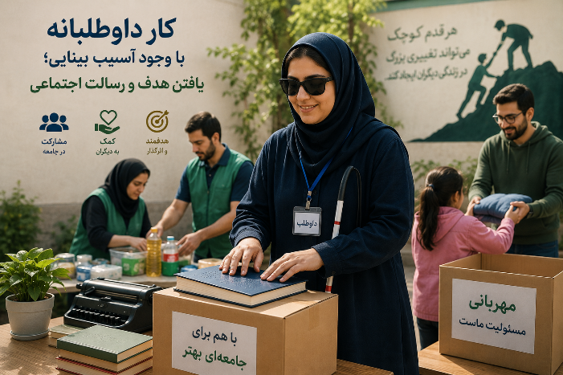

من ریکی انگر هستم و این پادکست هدلی است. چار، لیندا، به برنامه خوش آمدید.
چار و لیندا: خیلی ممنونم. از اینکه برای حضور در این برنامه دعوت شدم، خوشحالم.
ریکی انگر: خیلی مشتاقم تا درباره هر یک از شما و مسیرتان در کارهای داوطلبانه بیشتر بدانم. برای شروع، چطور است هر کدام کمی از خودتان بگویید؛ تا جایی که راحتید از مسیر کاهش بینایی‌تان تعریف کنید.
لیندا جنکینز: فکر می‌کنم کار داوطلبانه را زمانی شروع کردم که مادرم من را در این مسیر قرار داد. ۱۴ سالم بود که مادرم گفت چند نفر در پناهگاهی به کمک نیاز دارند. وقتی ۱۶ سالم شد، به‌عنوان نیروی داوطلب در بیمارستان مشغول شدم. بیشترِ عمرم کاملاً بینا بودم. کارهای داوطلبانه هم انجام می‌دادم و خانواده‌ام هم در سطح محله فعالیت‌های داوطلبانه داشتند. تا ۵۰ سالگی تشخیص بیماری آر‌پی (RP) را دریافت نکرده بودم. وقتی بیماری‌ام تشخیص داده شد، دیگر رانندگی را کنار گذاشته بودم؛ همان موقع بود که واقعاً با مشکلاتی مواجه شدم که ناشی از ناتوانی‌ام در دیدن بود.
ریکی: پس به نظر می‌رسد کار داوطلبانه همیشه بخشی از وجود تو بوده. چار، فکر می‌کنم مسیر تو کمی متفاوت بوده.
چار کوک: من هم آر‌پی (تحلیل شبکیه) دارم و از هفت‌سالگی شروع به از دست دادن بینایی‌ام کردم. چند سالِ اول را با ناراحتی زندگی کردم، تا اینکه متوجه شدم می‌توانم هم نابینا باشم و هم شاد. اولین آشنایی من با کار داوطلبانه، زمانی بود که یک آگهی رادیویی شنیدم که از مردم می‌خواستند برای پاسخگویی به خط تلفن بحران داوطلب شوند. به مصاحبه رفتم، گفتند یک فرد نابینا عملاً نمی‌تواند این کار را انجام دهد. من گفتم: «به من یک فرصت بدهید» و در نهایت توانستم.
چیزی که مرا تغییر داد، در طول دوره آموزشی برای خط بحران اتفاق افتاد. نکته‌ای که من را دگرگون کرد، این بود که گفتند یکی از پادزهرها و راهکارهای اصلیِ مقابله با افسردگی، این است که به سمت دیگران دست یاری دراز کنی و برای کسی کاری انجام دهی.
ریکی: این واقعاً شگفت‌انگیز است. تو همیشه یا کاملاً نابینا بودی یا در مقطعی کمی بینایی داشتی؛ اما لیندا، تو خیلی دیرتر و بعد از اینکه قبلاً کارهای داوطلبانه انجام داده بودی، شروع به از دست دادن بینایی‌ات کردی. آیا این موضوع روی طرز فکرت تأثیر گذاشت؟
لیندا: جالب اینجاست که تنها وجه اشتراک من و چار این است که من هم در یک سرویس تلفنی بحران داوطلب بودم و این کار را شش سال و نیم انجام دادم. خوبی‌اش این بود که با وجود از دست دادن بینایی‌ام، نیازی نبود مردم یا واکنش‌هایشان را ببینم چون ارتباط تلفنی بود.
ریکی: و بعد، وقتی به زمان بازنشستگی نزدیک می‌شدی، چه فکری می‌کردی درباره اینکه چطور می‌توانی به کار داوطلبانه ادامه دهی؟ یا اصلاً می‌توانی؟
لیندا: همیشه گوشه ذهنم به این فکر می‌کردم که دوست دارم در دوران بازنشستگی‌ام، در بخش مراقبت‌های معنوی بیمارستان به‌صورت داوطلبانه کار کنم. اما هر چه به سن بازنشستگی نزدیک‌تر می‌شدم و بینایی‌ام کمتر می‌شد، با خودم فکر می‌کردم که باید آن را از فهرست آرزوهایم خط بزنم. خوشبختانه دوستان خوبی داشتم که می‌گفتند: «داری چه کار می‌کنی؟ چرا نمی‌توانی انجامش دهی؟» من می‌گفتم: «نمی‌توانم ببینم» و می‌دانستم که بخش بزرگی از ارتباط رودررو به زبان بدن و حالت‌های چهره بستگی دارد. گفتم: «نه، دیگر از پس این کار برنمی‌آیم» اما آن‌ها اصرار کردند که: «حداقل امتحانش کن» بنابراین، دوره را گذراندم و قبول شدم. بیش از هشت سال و نیم، حداقل هفته‌ای یک روز در بیمارستان داوطلب بودم و به بیماران سر می‌زدم. کشف کردم که کار داوطلبانه به زندگی‌ام نظم و هدف می‌دهد.
ریکی: چار، وقتی به کار داوطلبانه فکر می‌کنید، این روند چگونه است؟
چار: من متوجه شده‌ام که معمولاً خودم زودتر از اینکه کسی به من پیشنهادی بدهد، فرصت‌ها را پیدا می‌کنم. بعد ممکن است بپرسند: «اما با وجود آسیب بینایی چطور می‌خواهی این کار را انجام دهی؟» و پاسخ من این است: «بگذارید درباره کاربرد فناوری برایتان بگویم یا از تجربیاتم در ارتباط با مردم، آشپزی یا هر چیز دیگری حرف بزنم» من معمولاً راهکارهای خودم را روی میز می‌گذارم و منتظر دیگران نمی‌مانم.
ریکی: لیندا، تو چطور؟
لیندا: خوشبختانه دوستی داشتم که او هم در بیمارستان داوطلب بود. او گفت: «من می‌آیم دنبالت و برت می‌گردانم» من با استفاده از دستگاه ضبط‌کننده‌ام، نام و شماره اتاق بیمارانی را که قصد ملاقاتشان را داشتم، ضبط می‌کردم. روش دیگرم این بود که وقتی با کارکنان بیمارستان آشنا شدم، در راهروها که قدم می‌زدم، گاهی کسی می‌گفت: «هی لیندا، می‌توانی به فلان بیمار در فلان اتاق سر بزنی؟» گاهی پیش می‌آمد که آن بیمار یا یکی از اعضای خانواده‌اش در حال از دست دادن بینایی‌شان بودند. در این مواقع، من منابع کاربردی معرفی می‌کردم و همدلی می‌کردم؛ چون خودم هم آن مسیر را طی کرده بودم.
ریکی: هر دوی شما هنوز هم کار داوطلبانه انجام می‌دهید.
چار: محبوب‌ترین کارم زمانی شروع شد که در سال ۲۰۲۰ کرونا شیوع پیدا کرد. خواهرم به من گفت: «باید کاری کنیم» ما تصمیم گرفتیم سوپ خانگی درست کنیم. من نابینا هستم و او بیناست. من سوپ را درست می‌کردم و او فهرست پخش را آماده می‌کرد. الان هم گاهی به آشپزخانه می‌روم، هفت هشت لیتر سوپ درست می‌کنم و به کسانی که می‌دانم نیاز دارند می‌دهم. این کار زندگی مرا از نظر عاطفی، اجتماعی و جسمی غنی‌تر کرده است.
لیندا: من هم کاملاً درک می‌کنم که این کار به زندگی من نظم و هدف می‌دهد. وقتی فهمیدم که قطعاً دارم نابینا می‌شوم، مدتی دچار افسردگی شدم. اما بعد یک بار در کلیسا گفتم: «کاری هست که بتوانم کمک کنم؟» گفتند: «خب، می‌توانی ظرف‌ها را خشک کنی؟» گفتم: «بله، حتماً» وقتی مردم مرا شناختند و فهمیدند که برای کمک آماده‌ام، پیشنهادهای بیشتری دادند. همین ارتباطات به زندگی‌ام هدف و معنا داد و به من ثابت کرد که دیگر بی‌فایده نیستم.
یک بار پزشک چشمم تماس گرفت و گفت: «ما در شورای مشورتی بیماران یک جای خالی داریم. جلسات در زوم برگزار می‌شود؛ علاقه‌مندی؟» من هم قبول کردم و الان ۱۵ سال است که در آن شورا هستم.
چار کوک: لیندا، فکر نمی‌کنی بودن در کنار آدم‌ها باعث می‌شود هویت واقعیِ تو برایشان برجسته شود و مسئله نابینایی به حاشیه برود؟
لیندا: کاملاً موافقم. من با نابینایی‌ام تعریف نمی‌شوم؛ بلکه مرا به‌عنوان یک دوست می‌شناسند.
ریکی: اگر کسی الان با خودش بگوید: «من از پسِ این کار برنمی‌آیم، دوست دارم کمک کنم اما نمی‌توانم»، به او چه می‌گویید؟
چار: می‌خواهم به هر شنونده‌ای که با افت بینایی مواجه است بگویم: «شما ارزشمندید» شاید شما کسی هستید که همیشه تولد آدم‌ها یادتان می‌ماند؛ شاید بتوانید در مهمانی‌های محله، بهترین غذایتان را بپزید. ارزش‌ها و استعدادهایتان را بشناسید و روی همان‌ها سرمایه‌گذاری کنید. من روی کتاب‌هایم برچسب بریل می‌زنم و نامه‌هایی می‌فرستم با این مضمون که «وقتی مرا می‌بینید، یادتان نرود با من حرف بزنید» انجام این کارها نابینایی را عادی‌سازی می‌کند.
لیندا: صد درصد موافقم. یک بار که داشتم دوره‌های آموزش خط بریل هدلی را می‌گذراندم، تصمیم گرفتم اسم چند نفر از بچه‌های محله را روی کارت‌های کوچکِ بریل بنویسم. بچه‌ها عاشقش شدند! وقتی بچه‌ها راحت باشند، خانواده‌ها هم راحت می‌شوند.
ریکی: برای جمع‌بندی، اگر کسی واقعاً دلش می‌خواهد داوطلب شود اما نمی‌داند از کجا شروع کند، چطور می‌تواند استعدادهایش را کشف کند؟
چار: بهترین راه این است که به این فکر کنید: «دوست دارم چه کاری انجام دهم؟» اگر از حرف زدن با آدم‌ها خوشتان نمی‌آید، پس این کاری نیست که باید انجام دهید. به سراغ کاری بروید که می‌شناسید و دوستش دارید، و از همان‌جا شروع کنید.
لیندا: با دوستانتان صحبت کنید و بگویید: «دلم می‌خواهد مشارکت بیشتری در جامعه داشته باشم. پیشنهادی دارید؟» آن‌ها شما را خیلی خوب می‌شناسند و می‌دانند چه کاری از دستتان برمی‌آید. گوش دادن به ایده‌های دیگران باعث می‌شود به چیزهایی فکر کنید که شاید قبلاً به ذهنتان نرسیده بود.
ریکی: چقدر جالب است که هیچ‌کدامتان نگفتید «به این فکر کنید که چه کاری می‌توانید انجام دهید»، چون همین کلمه می‌تواند محدودکننده باشد. در عوض گفتید: «دوست دارم چه کار کنم؟» این عالی‌ترین زاویه دید است. از هر دوی شما بی‌نهایت ممنونم.

یادداشت مترجم
فعالیت داوطلبانه، چه در قالب سازمان‌های مردم‌نهاد، انجمن‌های نابینایان در ایران، و چه در سطح محله، دوستان و خانواده، یکی از بهترین و مؤثرترین راه‌ها برای خروج از انزوا و بازتعریف توانمندی‌های ماست. وقتی به‌جای تمرکز بر محدودیت‌ها، با تکیه بر کارهایی که «دوست داریم» پیش می‌رویم، نه‌تنها حس ارزشمندی و هدفمندی را به زندگی خود برمی‌گردانیم، بلکه به جامعه نشان می‌دهیم که آسیب بینایی تنها یک ویژگی است، نه مانعی برای همدلی و اثرگذاری.
بیایید از قدم‌های کوچک شروع کنیم، از ارتباط با آدم‌ها نترسیم و با حضور فعالانه‌مان، نابینایی را در جامعه عادی‌سازی کنیم. هر کدام از ما استعدادی داریم که دنیای پیرامونمان تشنه آن است.
نویسنده: Hadley Presents Podcast Team
گردآوری از وب‌سایت: HadleyHelps.org
مترجم: سارا شاهپورجانی

کارآفرین ، کارآفرینی فراتر از محدودیت‌ها، قسمت دوم
داوود خلیل‌آبادگان
با درود به شما مخاطبان گرامی، در ادامه مباحث کلی مربوط به کارآفرینی با ما همراه باشید.

6) باورمندی عمیق و اعتقاد قلبی و عملی به اینکه کارهای بزرگ با گام‌های کوچک آغاز می‌شوند

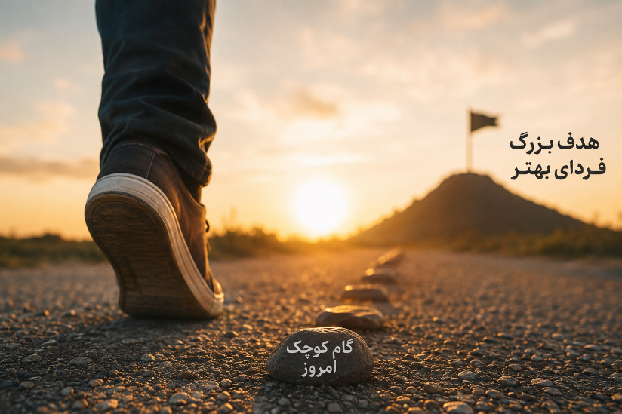
اگر مطالعه هر چند گذرا، در زندگی مدیران و صاحبان شرکت‌های بزرگ و غول‌های اقتصادی معروف ایران و جهان داشته باشیم، متوجه می‌شویم که اکثر آن‌ها از دست‌فروشی و یا فعالیت در کارگاه‌های کوچک زیرزمینی و حتی به اصطلاح زیر پله‌ای، به جایگاه‌های بلند و رفیع دست یافته‌اند؛ خوب است در همین‌جا، فهرستی کوتاه از این نمونه‌های فراوان را پیش روی شما عزیزان قرار دهیم تا خودتان با مطالعه در جزئیات سرگذشت آن‌ها، دریابید که از کجا به کجا رسیده‌اند:

در ایران:
الف) زندگی برادران خیامی، اولین و بزرگ‌ترین خودروساز در حدود شصت سال پیش
ب) زندگی‌نامه احد عظیم‌زاده، مالک بزرگ صنعت فرش و قالی‌بافی
ج) یونس ژاله، مالک مجموعه کارخانه‌های شیرین عسل (فعال بین‌المللی در صنایع غذایی و شکلات‌سازی)
د) زندگی‌نامه معلول موفق، آقای محمد موسوی که علی‌رغم معلولیت شدید از نوع ضایعه نخاعی، مالک و سهام‌دار عمده کارخانه محصولات بهداشتی - آرایشی شرکت فیروز بوده و هم‌اکنون، با به کارگُماری صدها نفر از افراد معلول و خانواده‌های آن‌ها، به تولید و صادرات ده‌ها نوع محصول بهداشتی - آرایشی مشغول است؛ این کارخانه هم اکنون در شهر صنعتی الوندِ استان قزوین واقع می‌باشد.
ه) اگر حمل بر خودستایی نباشد، شخص اینجانب موفقیت‌های نسبی خودم را در زندگی اداری، اجتماعی و اقتصادی، مدیون تجارب و اندوخته‌های سال‌های دست‌فروشی‌ام در ایام نوجوانی می‌باشم.

در عرصه بین‌المللی:
زندگی‌نامه افرادی همچون:
الف) خانم کوکو شنل، طراح سرشناس مد و لباس و فعال موفق در زمینه تولید لوازم بهداشتی - آرایشی
ب) برادران اچ پی، بنیان‌گذاران شرکت کامپیوتری اچ پی
ج) زندگی‌نامه استیو جابز
د) سرگذشت نویسنده کتاب معروف «سنگ‌فرش هر خیابان از طلاست» کیم وو جونگ، که مؤسس و بنیان‌گذار چندین شرکت و کارخانه بزرگ، از جمله مجموعه کارخانه‌های دِوو می‌باشد.

7) مراجعه به یک مشاور حرفه‌ای و شغلی، با هدف انجام تست شخصیت و رغبت‌سنجی شغلی
بدیهی است انجام و اجرای این دو تست، می‌تواند کمک بزرگی در جهت آگاهی هر چه بیشتر هر کدام از ما، نسبت به نوع شخصیت و علایق و سلایق شغلی نموده و زوایای پنهان وجودی و استعدادهای نهفته ما را، هر چه بیشتر آشکار سازد. مشاور شغلی، با استفاده از نتایج و تحلیل تست‌های مربوطه، در مسیر کشف استعدادها، ما را یاری نموده و در رساندن آن‌ها از مرحله بالقوه به مرحله بالفعل ما را کمک می‌نماید. در این مرحله، ما بهتر می‌فهمیم که آیا انسانی کمال‌گرا هستیم و یا مسامحه گر و آسان‌گیر؛ خونسرد هستیم و یا برعکس؛ گشاده‌دست هستیم و یا احیاناً مقتصد؛ از سعه‌صدر برخورداریم و یا احتمالاً کم‌حوصله و تندخو؛ اهل ریسک و خطر هستیم و یا محتاط و ملاحظه‌کار؛ در شخصیت و ذات ما جنبه مدیریتی غالب است و یا احیاناً ویژگی اجرایی آن به چشم می‌خورد؛ خوانندگان گرامی می‌توانند برای فهم و درک هر چه بیشتر هر کدام از این مفاهیم، به مطالعه مقالات و کتب مربوط با موضوع بپردازند.

۸) این واقعیت را بپذیریم که قرار بر این نیست که همه دوستان نابینا حتماً در ادارات دولتی و سازمان‌ها مشغول به کار شوند
به عنوان آخرین نکته در این بخش از سخن، قبول کنیم که تنها فرصت شغلی، لزوماً استخدام در نهادهای رسمی نیست؛ مخصوصاً در شرایط کنونی کشور ما، که بحث خصوصی‌سازی و چابُک‌سازی بدنه سازمان‌های دولتی، بسیار داغ و جدی می‌باشد. با توجه به موضوع بند پیشین، یعنی آشنایی با تست‌های شخصیت، در شماره‌های بعد به معرفی مشاغل غیر از کارهای دولتی می‌پردازیم.
ادامه دارد...

مناسب‌سازی ، حلقه مفقوده استقلال نابینایان در مراکز اقامتی
سید حمید میر غفاری و داریوش جوادی

برای بسیاری از افراد نابینا و کم‌بینا، سفر تنها فرصتی برای تفریح یا تغییر محیط نیست؛ بلکه، تجربه‌ای ارزشمند برای حضور در اجتماع، تقویت روحیه، دیدار با دوستان و کسب استقلال بیشتر در زندگی روزمره است؛ سفرهای گروهی، به‌ویژه سفرهای زیارتی، همواره از محبوب‌ترین برنامه‌های جامعه نابینایان بوده و نقش مهمی در ارتقای کیفیت زندگی آنان ایفا می‌کند.
در همین راستا، سازمان بهزیستی کشور طی سال‌های گذشته با راه‌اندازی و توسعه مراکز اقامتی و اردوگاهی ویژه افراد دارای معلولیت، گام‌های مؤثری برداشته است. ایجاد چنین مراکزی، به‌ویژه در شهر مقدس مشهد، این امکان را فراهم کرده تا مددجویان با هزینه‌ای مناسب و در فضایی آرام، از فیض زیارت بارگاه منور حضرت امام رضا (ع) بهره‌مند شوند؛ یکی از این مراکز، هتل رئوف در خیابان وحدت مشهد است که در فاصله‌ای حدود پانزده دقیقه پیاده‌روی از حرم مطهر قرار دارد؛ این هتل از نظر مناسب‌سازی فیزیکی، وضعیت قابل قبولی دارد. وجود مسیرهای مناسب برای تردد افراد دارای معلولیت، استفاده از کف‌پوش‌های برجسته و طراحی نسبتاً مناسب فضاهای عمومی، نشان می‌دهد که در زمان احداث یا بازسازی مجموعه، به موضوع دسترس‌پذیری توجه شده است. با این وجود، تجربه اقامت در این مجموعه نشان می‌دهد که هنوز برخی نیازهای نابینایان و کم‌بینایان در آن به طور کامل دیده نشده است. این کاستی‌ها شاید در نگاه نخست جزئی به نظر برسند، اما در عمل می‌توانند استقلال فرد را کاهش داده و او را ناگزیر از همراهی دائمی یک فرد بینا کنند؛ در حالی که فلسفه مناسب‌سازی، افزایش استقلال افراد دارای معلولیت است؛ نخستین مسئله، دسترسی به خیابان اصلی و مسیر منتهی به حرم مطهر است؛ خروج از هتل و رسیدن به مسیر اصلی، به دلیل پیچ‌وخم‌های موجود، برای بسیاری از نابینایان، افراد کم‌بینای شدید و حتی کاربران ویلچر آسان نیست. به نظر می‌رسد اختصاص یک سرویس ایاب و ذهاب مانند ون یا میدِل‌باس در ساعات مشخص، به‌ویژه هم‌زمان با وعده‌های نماز، بتواند این مشکل را تا حد زیادی برطرف کند. این شیوه سال‌هاست در بسیاری از هتل‌های مشهد اجرا می‌شود و تجربه موفقی نیز داشته است.
موضوع مهم دیگر، مناسب‌سازی آسانسورهاست؛ آسانسورهای یک مرکز اقامتی باید امکان استفاده مستقل را برای همه فراهم کنند، اما در این مجموعه، سامانه اعلام صوتی طبقات یا فعال نیست یا با صدایی بسیار ضعیف عمل می‌کند. در نتیجه، فرد نابینا در تشخیص طبقه مورد نظر با مشکل مواجه می‌شود.
از سوی دیگر، شماره اتاق‌ها فاقد برچسب بریل هستند و کارت‌های ورود به اتاق نیز هیچ علامت برجسته‌ای برای تشخیص جهت صحیح قرارگیری ندارند. این در حالی است که افزودن یک برچسب بریل یا یک نشانگر برجسته روی کارت‌ها، هزینه‌ای بسیار اندک دارد اما تأثیر چشمگیری در افزایش استقلال افراد نابینا خواهد داشت.
یکی دیگر از چالش‌های مهم، سیستم کنترل سرمایش و گرمایش اتاق‌هاست. استفاده از پنل‌های کاملاً لمسی، بدون هیچ‌گونه دکمه برجسته، بازخورد صوتی یا نشانه قابل تشخیص، باعث شده است که افراد نابینای مطلق عملاً نتوانند به‌تنهایی دمای اتاق را تنظیم کنند. در دنیای امروز که فناوری‌های دسترس‌پذیر به‌سرعت در حال گسترش هستند، انتظار می‌رود تجهیزات مورد استفاده در مراکز ویژه افراد دارای معلولیت نیز با نیازهای کاربران هماهنگ باشند.
در کنار این موارد، کیفیت خدمات غذایی نیز از جمله موضوعاتی است که به گفته بسیاری از مهمانان، نیازمند بازنگری و ارتقای کیفیت است تا سطح خدمات ارائه‌شده با انتظارات جامعه هدف همخوانی بیشتری داشته باشد.
البته ذکر این نکته ضروری است که هدف از طرح این مسائل، نادیده گرفتن زحمات مسئولان سازمان بهزیستی یا مدیریت هتل رئوف نیست؛ بدون تردید، ایجاد چنین مراکزی اقدامی ارزشمند و قابل تقدیر است. با این حال، مناسب‌سازی مفهومی ایستا نیست؛ بلکه فرایندی مستمر است که با دریافت بازخورد کاربران و رفع نواقص، هر روز کامل‌تر می‌شود.
جامعه نابینایان بیش از هر چیز خواهان استقلال است؛ استقلالی که با رعایت جزئیاتی ساده اما تأثیرگذار محقق می‌شود. نصب برچسب‌های بریل، فعال‌سازی سامانه‌های صوتی، استفاده از تجهیزات قابل دسترس و فراهم کردن امکانات حمل‌ونقل مناسب، هزینه‌های سنگینی بر مجموعه تحمیل نمی‌کند، اما کیفیت زندگی و رضایت کاربران را به شکل محسوسی افزایش خواهد داد.
امید است مسئولان محترم سازمان بهزیستی و مدیران مراکز اقامتی، با نگاهی مبتنی بر دسترسی برابر و بهره‌گیری از تجربه واقعی افراد نابینا، گام‌های تکمیلی را در مسیر مناسب‌سازی بردارند؛ چرا که هدف نهایی از ایجاد این مراکز، تنها اسکان افراد دارای معلولیت نیست، بلکه فراهم کردن امکان اقامتی مستقل، ایمن و همراه با کرامت انسانی برای آنان است.

طنز ، خوشا نابینا که روزی دست یک بینا گرفت

راستش را بخواهید، ماجرا از جایی شروع شد که غروب یک روز داغ تابستانی که هوا دیگر تقریباً تاریک شده بود، برای خرید از سوپر مارکت از خانه خارج شده و کمی بعد هم به سوپر مارکت وارد گشتیم. هنوز پایمان را در سوپر مارکت نگذاشته بودیم که ناگهان، بر اساس مدیریت مسئولین خدمتگزار کشورمان، برای مدیریت انرژی و مدیریت مصرف، برق محله رفت و همه جا برای اطرافیان ما تیره و تار شد. البته برای ما تفاوتی نکرد چون اصولاً نور در زندگی ما خیلی جایی ندارد و اگر هم داشته باشد تعیین کننده نیست.
به هر حال ما وارد فروشگاه شده و خواستیم که خریدمان را انجام دهیم. اما به خاطر تاریکی پیش آمده، کسانی که آنجا بودند، سردرگم شده بودند و ضمن قربان صدقه‌ مسئولین رفتن، سعی می‌کردند که خریدشان را انجام دهند و محل را ترک کنند. ولی خیلی موفقیتی در این زمینه نصیبشان نمی‌شد. ما که به دلیل خریدهای مکرر از آنجا تقریباً جای همه چیز را می‌دانستیم، خیلی سریع رفتیم و مایحتاج خود را از داخل قفسه‌ها و یخچال برداشتیم. اما در همین حین، ناگهان وجدان بیدارمان به سراغ ما آمد و به ما گفت که چه نشسته‌ای که جماعتی که تا چندی پیش دستگیر تو بودند الان نیازمند دستان تو هستند. این شد که خریدها را به فروشنده تحویل داده و وارد جمعیت شدیم. هر کس هرچه می‌خواست برایش پیدا می‌کردیم و تحویلش می‌دادیم. تا این که چند دقیقه بعد تمام کسانی که در فروشگاه سردرگم شده بودند، با کیسه‌های خرید آنجا را ترک کردند.
صاحب فروشگاه که برگ‌هایش مثل برگ‌های خزان زیر پایش می‌ریخت، از ما توضیح خواست که دقیقاً چه شده، که ما برایش توضیح دادیم متکی بودن به یک حس خوب نیست و ما به خاطر نداشتن چشم بینا، از لامسه کمک می‌گیریم و این حرف‌ها. برایش توضیح دادیم وسایل مردم را با اتکا به حس لامسه پیدا کردیم و دادیم دستشان. تازه چند نفری هم نزدیک بود زمین بخورند یا بخورند به وسایل که دستگیرشان شدیم و راهنمایی‌شان کردیم. بعد از ارائه‌ این توضیحات، خواستیم خریدهایمان را برداریم و برویم که صاحب فروشگاه گفت که اگر می‌شود، تا برق می‌آید بمانیم و خلق‌الله را راهنمایی کنیم و پولش را هم حاضر شد به ما بدهد. از آنجا که پول نسل مانا نسبت به ماه گذشته به میزان 10 تخم مرغ قدرت خریدش کاهش پیدا کرده بود، پذیرفتیم تا این کار پاره وقت را انجام دهیم. این شد که دو ساعتی که آنجا برق نداشت، همین‌طور مردم را از این سو به آن سو راهنمایی می‌کردیم و خریدهایشان را تحویلشان می‌دادیم. برق هم که آمد، پولمان را گرفتیم و رفتیم دنبال کار و زندگی‌مان. البته پول خریدهای خودمان را که از دستمزدمان کم کرد یک چیز هم بدهکار شدیم که خود نشان از رونق اقتصاد و کسب و کار در مملکتمان است.
از آن شب به بعد دیگر هر وقت برق می‌رود، صاحب فروشگاه به ما زنگ می‌زند تا برای راه انداختن مشتریانش برویم. ولی در همین حین سایر کسبه هم به توانایی ما پی برده و قصد همکاری با ما را داشتند. طوری شد که ما به هر فروشنده 15 دقیقه فرصت دادیم تا مشتریانش را راه بیندازیم. پولش هم خوب بود و به زودی توانستیم لپ‌تاپمان را که خراب شده بود تعمیر کنیم و برسیم خدمت مقامات بالادستی در نسل مانا. حتی وسوسه شدیم استعفای خود را به دلیل یافتن شغلی پر آب و نان تقدیم مقامات بالادستی کنیم که ناگهان به خود آمده و فهمیدیم که چند روز دیگر تابستان تمام می‌شود و ممکن است برق دیگر نرود و ما بمانیم و حوضمان. این شد که از چنین کاری منصرف گشتیم و امیدوار گشتیم که مقامات بالادستی حداقل دستمزدمان را همپای قیمت تخم مرغ تغییر دهند تا در ماه 30 روزه، روزی یک تخم مرغ از این عالم وانفسا نصیبمان شود.
در پایان هم به هم‌نوعان خود توصیه می‌نماییم که تا تابستان است بروند در محله‌هایشان و در ساعات قطع برق توانایی شگفت‌انگیزشان را نشان دهند تا دیگر این بیناها به داشتن چشم ننازند و فخرش را به ما نفروشند. شاید پولی هم مثل ما گیرشان آمد و حداقل این بی‌برقی به کار عده‌ای آمد. شاید اصلاً مسئولین ما غیر مستقیم با این هدف دارند برق را قطع می‌کنند و صدایش را در نمی‌آورند تا ریا نشود. ما توصیه‌های خود را کردیم. دیگر این که گوش دهید و انجامش دهید یا نه با خودتان.
امضا: یخ نکنی نمکدون

یک داستان در یک نگاه ، «برای امروز کافیه»
جواد سقا

لیلا همیشه سبد دستی برمی‌داشت، نه چرخ خرید. چرخ‌ها صدا داشتند؛ روی سرامیک‌های براق فروشگاه، با هر متر حرکت، انگار خبر می‌دادند صاحبشان هنوز خیال پُر کردنشان را دارد. اما سبد، سبک بود. اگر چیزی را برمی‌گرداند، کسی متوجه نمی‌شد.
امیر، پسر هشت‌ساله‌اش، جلوتر راه می‌رفت. هر چند قدم یک‌بار جلوی قفسه‌ای می‌ایستاد؛ بیسکویت‌ها، غلات صبحانه، شکلات‌های رنگی، به چیزی دست نمی‌زد. فقط نگاه می‌کرد.
کنار قفسه لبنیات، امیر ایستاد.
«مامان... این همون شیرشکلاتیه که یه بار برام خریدی؟»
لیلا به بطری‌های ردیف شده نگاه کرد. قیمتشان از آخرین باری که دیده بود، دوباره بالا رفته بود.
لبخند زد.
«آره، همونه».
«امروز هم می‌خریم؟»
لیلا نگاهش را به قفسه دوخت، انگار جواب را آنجا نوشته باشند.
«یه روز دیگه».
امیر فقط «باشه» گفت و راه افتاد.
همین یک کلمه، بیشتر از هر گلایه‌ای دل لیلا را فشرد.
سبد آرام‌آرام پُر شد؛ یک بسته ماکارونی، یک بطری کوچک روغن، برنج، رب، تخم‌مرغ و چهار سیب سرخ که امیر بی‌صدا داخل سبد گذاشته بود.
ناگهان صدایی از پشت سر آمد.
«خانم لیلا؟»
برگشت.
مریم بود؛ همسایه قدیمی. مانتوی اتوکشیده، روسری روشن و دو کیسه خرید که از دست‌هایش آویزان بود.
«چه عجب! کجا گم شدی؟»
لیلا لبخند زد.
«درگیر کار و زندگی...»
مریم دستی روی سر امیر کشید.
«وای... چقدر بزرگ شده! کلاس چندمی شدی؟»
«سوم».
«آفرین! برای مدرسه آماده‌ای؟»
امیر خواست چیزی بگوید، اما نگاه کوتاه مادرش را دید و فقط سر تکان داد.
مریم گفت:
«اگر چیزی لازم داشتی، حتماً بهم بگو. همسایه برای همین روزهاست».
لیلا تشکر کرد.
وقتی مریم دور شد، امیر آرام پرسید:
«چرا نگفتی کیف مدرسه‌م پاره شده؟»
لیلا سبد را در دستش جابه‌جا کرد.
«بعضی چیزا رو آدم خودش باید درست کنه».
«ولی اون می‌خواست کمک کنه».
لیلا چیزی نگفت.
کمک گرفتن، همیشه آسان نبود؛ گاهی از نداشتن هم سخت‌تر بود.
صف صندوق کوتاه بود.
مردی میان‌سال با لباس کار آبی‌رنگ جلوتر ایستاده بود و دختر دانشجویی پشت سرشان، بی‌حوصله صفحه تلفنش را بالا و پایین می‌کرد.
صندوقدار با لبخند گفت:
«سلام. کارت باشگاه مشتریان دارید؟»
لیلا سرش را به علامت نه تکان داد.
اجناس یکی‌یکی از جلوی بارکدخوان رد شدند.
بوق...
بوق...
بوق...
هر صدا، انگار قیمت تازه‌ای بود که روی شانه‌هایش گذاشته می‌شد.
صندوقدار نگاهی به نمایشگر انداخت.
«جمع خریدتون... یک میلیون و صد و هشتاد هزار تومان».
لیلا بی‌اختیار گوشی‌اش را از کیف بیرون آورد. برنامه بانک را باز کرد.
موجودی حساب: «یک میلیون و چهل و سه هزار تومان».
چند ثانیه فقط به عدد نگاه کرد. بعد نفس عمیقی کشید. سرش را بالا آورد و با صدایی که سعی می‌کرد نلرزد، گفت:
«ببخشید... می‌شه چند قلم رو حذف کنیم؟»
صندوقدار با لحنی آرام گفت:
«حتماً خانم، بفرمایید کدوم‌ها؟»
لیلا به سبد نگاه کرد؛ انگار برای اولین بار اجناس را می‌دید. هر کدامشان دلیلی برای بودن داشتند و حالا باید یکی‌یکی از آن‌ها خداحافظی می‌کرد. دستش روی بسته پنیر مکث کرد.
«اگر این نباشد، صبحانه چه می‌شود؟»
بعد نگاهش به بطری روغن افتاد.
«اگر این نباشد، شام چه می‌شود؟»
هیچ‌کدام اضافی نبودند.
امیر آرام پرسید:
«مامان... چی شده؟»
لیلا لبخند زد؛ همان لبخندی که فقط مادرها بلدند؛ لبخندی که بیشتر برای آرام کردن بچه است تا خودشان.
«هیچی عزیزم... فقط اشتباه حساب کردم».
صندوقدار منتظر ماند. صف هم ساکت بود. لیلا بالاخره گفت:
«پنیر رو بردارید».
صندوقدار بارکد را باطل کرد. عدد روی نمایشگر پایین آمد. هنوز کافی نبود. لیلا چشم‌هایش را بست. بعد آرام گفت:
«سیب‌ها هم...»
امیر بی‌اختیار به بسته سیب نگاه کرد. چهار سیب کوچک؛ خودش آن‌ها را انتخاب کرده بود. گفته بود قرمزها شیرین‌ترند. صندوقدار بسته را برداشت و کنار دستگاه گذاشت. دختر دانشجو که پشت سرشان ایستاده بود، یک قدم جلو آمد.
- «ببخشید... اگر اجازه بدید، اختلافش رو من پرداخت می‌کنم».
لیلا فوری برگشت. نگاهش نه عصبانی بود، نه سرد؛ فقط خسته بود.
«ممنونم... ولی نه».
دختر مکث کرد.
«واقعاً مسئله‌ای نیست».
لیلا لبخند کم‌رنگی زد.
«برای شما نیست... برای من هست».
دختر چیزی نگفت. فقط آرام عقب رفت. مرد میان‌سال پشت صف که تا آن لحظه سکوت کرده بود، کارت بانکی‌اش را بین انگشت‌هایش چرخاند و زیر لب گفت:
«آدم بعضی وقتا نمی‌دونه کمک کردن سخته یا کمک گرفتن...»
صندوقدار وانمود کرد نشنیده است. عدد جدید روی نمایشگر ظاهر شد. نهصد و نود و هشت هزار تومان. لیلا دوباره به صفحه گوشی‌اش نگاه کرد. این بار موجودی حساب کافی بود. کارت بانکی را از کیف بیرون آورد. برای لحظه‌ای انگشتش روی آن ماند؛ کارت قدیمی‌ای که گوشه‌هایش ساییده شده بود. آن را داخل دستگاه کشید. رمز را آرام وارد کرد. چند ثانیه طول کشید. بعد دستگاه نوشت:
«تراکنش موفق».
لیلا نفسی کشید که بیشتر شبیه فرو دادن بغض بود. صندوقدار خریدها را داخل کیسه گذاشت. کیسه سبک‌تر از چیزی بود که هنگام ورود به فروشگاه تصور کرده بود. وقتی خواست آن را بردارد، امیر جلو آمد.
- «من میارمش، مامان».
لیلا لبخند زد و دسته کیسه را به دست‌های کوچک پسر سپرد. همان لحظه، نگاهش به بسته پنیر و چهار سیب روی پیشخوان افتاد. کسی آن‌ها را برنداشته بود. انگار هنوز منتظر صاحبشان بودند. لیلا نگاهش را دزدید، دست امیر را گرفت و به سمت در خروجی راه افتاد. در شیشه‌ای فروشگاه آرام باز شد. هوای گرم عصر به صورتشان خورد. پشت سرشان، صدای بوق دستگاه بارکدخوان دوباره بلند شد. فروشگاه، بی‌آنکه چیزی از غرور شکسته یک مادر بداند، به کار عادی خودش ادامه می‌داد. در راه خانه، امیر کیسه را با هر دو دست گرفته بود. آن‌قدر سبک بود که گاهی آن را مثل تاب، جلو و عقب می‌برد. سر کوچه، از کنار میوه‌فروشی گذشتند. سیب‌های سرخ زیر نور عصر برق می‌زدند. امیر چند لحظه ایستاد. نه چیزی خواست، نه چیزی گفت. فقط نگاه کرد و دوباره راه افتاد.
خانه پر از سکوت بود. لیلا خریدها را از کیسه بیرون آورد؛ ماکارونی، روغن، برنج، رب، تخم‌مرغ... کابینت‌ها را آرام بست. یخچال را باز کرد. طبقه بالایی تقریباً خالی بود. جای پنیر خالی بود. بی‌اختیار در یخچال را بست. امیر کنار میز نشسته بود و نقاشی می‌کشید. لیلا از آشپزخانه پرسید:
- «چی می‌کشی؟»
- «خودمون».
- «منم هستم؟»
- «آره».
- «منو خوشگل کشیدی؟»
امیر خندید.
«خیلی».
لیلا دست‌هایش را خشک کرد و کنار او نشست. روی کاغذ، سه نفر دست هم را گرفته بودند؛ خودش، امیر و پدر که برای کار به شهر دیگری رفته بود. بالای خانه خورشید بزرگی کشیده شده بود. کنار سفره، یک کاسه میوه هم بود. چهار سیب قرمز. لیلا چیزی نگفت. فقط با نوک انگشت، گوشه کاغذ را صاف کرد.
امیر مداد سفیدش را برداشت و یکی از سیب‌ها را پاک کرد. بعد دومی را. بعد سومی را. آخر سر فقط یک سیب روی کاغذ ماند. لیلا آهسته پرسید:
«چرا پاکشون کردی؟»
امیر شانه بالا انداخت.
«گفتم شاید این‌جوری واقعی‌تر باشه».
لیلا به نقاشی خیره ماند. برای اولین بار از صبح، اشک از چشمش پایین افتاد. نه به خاطر سیب‌ها؛ به خاطر پسری که فقط هشت سال داشت، و از واقعیت، بیشتر از سنش می‌فهمید.

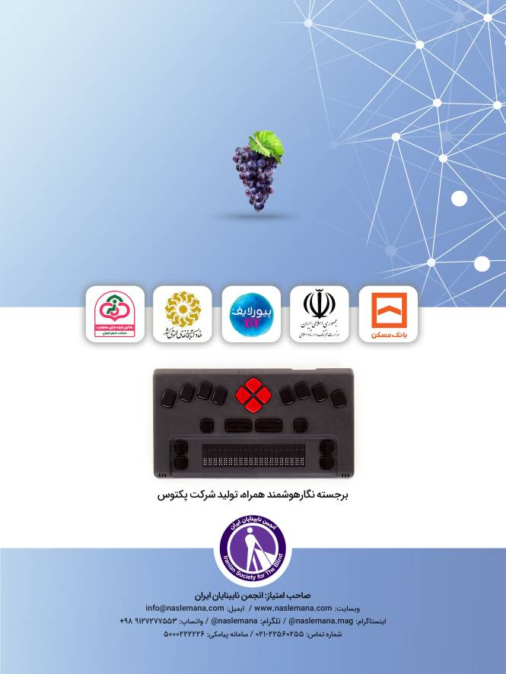

Gabrielle Bonheur "Coco" Chanel
Steven Paul Jobs

